SỞ GIÁO DỤC VÀ ĐÀO TẠO  THÀNH PHỐ HỒ CHÍ MINH  TRƯỜNG CAO ĐẲNG LÝ TỰ TRỌNG  THÀNH PHỐ HỒ CHÍ MINH | CỘNG HÒA XÃ HỘI CHỦ NGHĨA VIỆT NAM  Độc lập – Tự do – Hạnh phúc  Thành phố Hồ Chí Minh, ngày 14 tháng 01năm 2019

BẢN MÔ TẢ NỘI DUNG CƠ BẢN CỦA SÁNG KIẾN

Tên người viết sáng kiến: Lương Xuân Thịnh
Chức vụ: Nhân viên Trung tâm Quan hệ Doanh nghiệp, Phó Bí Thư, Chủ tịch Hội Sinh viên.
Đơn vị công tác: Trung tâm Quan hệ Doanh nghiệp
Tên Sáng kiến: Đẩy mạnh công tác xã hội hóa trong hoạt động phong trào của Hội Sinh viên trường Cao đẳng Lý Tự Trọng Thành phố Hồ Chí Minh.
- Đặt vấn đề:
Như chúng ta đã biết, xã hội hóa là huy động và tổ chức nguồn lực của xã hội cùng tham gia vào quá trình thực hiện, đa dạng hóa các loại hình hoạt động, tạo ra phong trào mọi người học tập, xây dựng và cùng thụ hưởng các thành quả do hoạt động đêm lại.
Xã hội hóa trong các hoạt động phong trào còn là quá trình nâng cao vai trò định hướng, chỉ đạo quản lý và chất lượng của các hoạt động ngày càng được nâng lên. Sự tham gia của các Công ty, Doanh nghiệp, Thầy cô giáo, cựu học sinh, sinh viên và học sinh, sinh viên trường (Nguồn lực xã hội), giúp cho các hoạt động phong trào ngày càng được cải thiện về chất lượng và quy mô tổ chức.
Trong những năm gần đây, số lượng học sinh nhập vào trường ngày càng tăng. Đòi hỏi, Hội Sinh viên trường tiếp tục phấn đấu nâng cao số lượng và chất lượng tổ chức các phong trào trong sinh viên trường. Tạo môi trường để Sinh viên học tập, rèn luyện thể chất, đạo đức và trải nghiệm, tham gia các hoạt động xã hội, tình nguyện vì cộng đồng. Bên cạnh đó đẩy mạnh tổ chức các hoạt động học thuật, nghiên cứu khoa học và khởi nghiệp sinh viên khi còn trên ghế Nhà trường.
Được Đảng ủy - Ban Giám hiệu Nhà trường đã giành nhiều sự quan tâm, đầu tư phong trào dành cho Hội viên, Thanh niên, tri thức trẻ của Nhà trường. Tạo điều hiện, môi trường để học sinh, sinh viên hoạt động sau thời gian học tập.
Đảng ủy – Ban Giám hiệu Nhà trường đã trực tiếp chỉ đạo, tham gia cùng các tổ chức Đoàn thể nhằm xây dựng kế hoạch hoạt động phù hợp với đặc thù Học sinh, Sinh viên trường. Từ đó, hoạt động phong trào của trường ngày còn tăng cả về số lượng lẫn chất lượng, thu hút lượng lớn Học sinh, Sinh viên tham gia.
Tuy nhiên, khi nguồn lực của Nhà trường đầu tư cho các hoạt động phong trào vẫn còn hạn hẹp thì việc huy động nguồn lực xã hội là rất cần thiết. Để làm tốt công việc này, cần có sự chung tay góp sức của Lãnh đạo Nhà trường và nguồn lực xã hội, giúp phong trào hoạt động của Hội Sinh viên trường ngày còn phát triển, đồng thời nâng cao chất lượng đào tạo, giúp uy tín của trường ngày được nâng lên. Song, làm sao để đẩy mạnh công tác xã hội hóa trong hoạt động phong trào của Hội Sinh viên trường là điều luôn trăn trở. Từ đó tôi đã nghiên cứu những đặc thù của đơn vị, áp dụng, tìm những giải pháp và phối hợp với các đơn vị trong trường thực hiện để đạt được kế hoạch đề ra cho công tác xã hội hóa trong hoạt động phong trào của Hội Sinh viên trường Cao đẳng Lý Tự Trọng Thành phố Hồ Chí Minh.
- Thực trạng của Nhà trường.
- Thuận lợi:
- Được sự quan tâm sâu sắc của Đảng ủy – Ban Giám hiệu Nhà trường đến các hoạt động Hội Sinh viên trường nói riêng và hoạt động Đoàn thể nói chung.
- Trường có mối quan hệ hơn 900 Công ty, Doanh nghiệp.
- Cán bộ, Nhân viên và Giảng viên hiểu rõ vai trò của công tác xã hội hóa, nhiệt tình tuyên truyền hỗ trợ vận động nguồn lực xã hội bên ngoài.
- Là đơn vị đào tạo uy tín có chất lượng cao của Thành phố Hồ Chí Minh và cả nước. Học sinh, sinh viên sau khi ra trường đáp ứng tốt yêu cầu công việc của Công ty, Doanh nghiệp. Vì thế các đơn vị rất tin tưởng và sẵn sàng ủng hộ các hoạt động của Nhà trường.
- Những hoạt động do Hội Sinh viên trường tổ chức thiết thực, ý nghĩa dành cho Học sinh, Sinh viên và cho xã hội…
- Khó khăn:
- Công tác tuyên truyền (vận động) vẫn chưa được đồng bộ, nhịp nhàng và số ít CB-NV-GV chưa thấy được vai trò quan trọng trong công tác xã hội hóa giáo dục.
- Nhà trường vẫn chưa đáp ứng hết yêu cầu về nguồn lực cho Công ty, Doanh nghiệp. Vì thế số lượng Công ty, Doanh nghiệp tham gia hỗ trợ các hoạt động chưa nhiều.
- Chính sách chăm lo và duy trì mối quan hệ với Doanh Nghiệp, Công ty chưa thực hiện tốt.
- Nội dung cơ bản của sáng kiến:
Để các hoạt động phong trào được tổ chức đảm bảo về qui mô, chất lượng thì kinh phí tổ chức là một trong những vấn đề quan trọng. Ngoài kinh phí do nhà trường hỗ trợ, Hội Sinh viên trường chú trọng vào việc huy động từ các đơn vị như Công ty, Doanh nghiệp, các mạnh thường quân tài trợ tùy thuộc vào đặc thù từng chương trình tổ chức.
Ngoài ra, Hội Sinh viên trường còn phối hợp cùng nhiều Doanh nghiệp đến trường tổ chức giới thiệu các sản phẩm giảm giá hỗ trợ cho Sinh viên. Đồng thời, Doanh nghiệp còn tài trợ kinh phí nhằm xây dựng quỹ hoạt động Hội Sinh viên trường.
Để công tác vận động nguồn lực xã hội được thực hiện tốt nhất, tôi đã áp dụng một số bước cụ thể như sau:
- Bước 1: Xây dựng chương trình công tác Hội và phong trào sinh viên theo năm học.
+ Ban Thư ký, Ban Chấp hành Hội Sinh viên trường xây dựng dự thảo kế hoạch hoạt động theo năm học.
+ Triển khai xin ý kiến đóng góp từ cán bộ Hội chủ chốt và Ban Thường vụ Đoàn trường nhằm hoàn thiện chương trình năm học.
+ Chỉnh sửa, bổ sung các hoạt động và xin ý kiến BTK Đoàn thanh niên, Đảng ủy – Ban Giám hiệu Nhà trường trước khi ban hành chính thức.
+ Sau khi có kế hoạch chương trình hoạt động của năm học, Hội Sinh viên trường căn cứ vào thời gian cụ thể nhằm chủ động trong công tác xây dựng kế hoạch chi tiết và tổ chức các hoạt động.
- Bước 2: Xác định chương trình cần huy động kinh phí từ nguồn lực xã hội.
+ Việc xác định chương trình cần vận động kinh phí từ nguồn lực xã hội là rất cần thiết, vì không phải chương trình nào chúng ta cũng huy động kinh phí bên ngoài.
+ Trong năm học có 03 hoạt động lớn cần huy động từ nguồn lực xã hội, cụ thể: Vận động học bổng cho Sinh viên khó khăn đầu năm học mới, Chiến dịch tình nguyện Mùa hè xanh và chiến dịch Xuân tình nguyện.
+ Xây dựng chi tiết từng hoạt động, bao gồm các hạn mục và dự trù kinh phí thực hiện.
- Bước 3: Phân loại Doanh nghiệp theo từng chương trình cần huy động.
+ Để công tác vận động từ nguồn lực xã hội được hiệu quả, cần phân loại các đơn vị theo nhiều hoạt động khác nhau. Quan trọng nhất là phải biết đơn vị tài trợ quan tâm, hứng thú với hoạt động nào để công tác vận động được thuận lợi nhất. Đặc biệt những chương trình hoạt động có liên quan đến lĩnh vực sản xuất, kinh doanh của đơn vị đó.
+ Lọc lựa chọn ra những doanh nghiệp có sản phẩm mà người mua/ sử dụng các sản phẩm gắng liền với Học sinh, Sinh viên hoặc gắng liền đến hoạt động của nhà trường.
- Ví dụ minh chứng cụ thể, hay thực tế 1: Công trình thanh niên “Thắp sáng đường quê” lắp đặt 02 km đường điện chiếu sáng giao thông nông thôn trong chiến dịch tình nguyện Mùa hè xanh năm 2018. Hội Sinh viên trường vận động dây diện từ Công ty Cổ phần dây cáp điện Daphaco đã được tài trợ toàn bộ đường dây điện chính, Chiếm hơn 70 % kinh phí thực hiện công trình.
- Ví dụ minh chứng cụ thể, hay thực tế 2: Chương trình Tết đoàn tụ năm 2018, vận động 100 vé xe miễn phí cho Sinh viên khó khăn về quê đón tết Nguyên đán cùng gia đình. Hội Sinh viên trường đã vận động tài trợ từ công ty Cổ phần xe khách Phương Trang và Doanh nghiệp Vận tải Mười Phương, Công ty TNHH Chín Nghĩa (Quảng Ngãi… kết quả đã vận động được hơn 50 vé xe từ ba đơn vị này).
+ Tìm hiểu, thu thập thông tin xem doanh nghiệp nào đang có kế hoạch muốn tài trợ từ thiện hoặc doanh nghiệp nào thường xuyên tài trợ từ thiện. Sau đó lên danh sách thông tin tiếp cận.
- Bước 4: Xin ý kiến BTV Đoàn, Đảng ủy – BGH về Quyền lợi của đơn vị tài trợ.
+ Để công tác huy động được thuận lợi, cần quan tâm đến quyền lợi của đơn vị tài trợ. Thông thường quyền lợi của công ty gắng liền với những hoạt động sản xuất, kinh doanh của đơn vị đó. Việc xác định Quyền lợi của đơn vị tài trợ là rất quan trọng.
+ Sự đóng góp của nhà tài trợ chủ yếu là mục đích xã hội. Nhưng bên cạnh đó, những đóng góp của nhà tài trợ cần phải được truyền thông cho công chúng biết đến và đặc biệt là CB-GV-NV, Học sinh, Sinh viên trường.
+ Sự xuất hiện logo, tên công ty của nhà tài trợ trong xuất quá trình diễn ra sự kiện. Các bài viết được đăng tải trên trang Web trường, fanpage Đoàn TN – Hội SV trường, pano, băng rôn là rất cần thiết…
+ Ngoài ra quyền lợi của các nhà tài trợ cũng được chia thành nhiều loại tài trợ khác nhau, mỗi mức tài trợ sẽ có những quyền lợi và chính sách khác nhau.
Ví dụ: Như Tài trợ kim cương, Tài trợ vàng,Tài trợ đồng, Tài trợ bạc…
- Bước 5: Soạn thư ngỏ và gửi thư ngỏ:
+ Muốn huy động được sự tài trợ từ doanh nghiệp và các nhà hảo tâm chúng ta cần có kế hoạch rõ ràng, minh bạch về tài chính, xác định rõ đối tượng được gửi là ai (Chủ doanh nghiệp, trưởng phòng hoặc nhân viên PR, Markeing…), lợi ích từ chương trình mang lại và thiết thực cho hoạt động xã hội hay không…
+ Việc gửi thư ngỏ hết sức quan trọng, vì thế cần liên hệ người có quyền quyết định, người phụ trách (VD: Chủ doanh nghiệp, trưởng phòng hoặc nhân viên PR, Markeing).
+ Thư ngỏ phải bằng văn bản, phải bao gồm ít nhất là những nội dung sau:
- Tên, địa chỉ, số điện thoại của đơn vị/ tổ chức xin từ thiện.
- Mục đích, nhiệm vụ, quyền hạn của tổ chức, tính pháp lý của tổ chức.
- Trình bày ngắn ngọn kế hoạch thực hiện, nội dung, ý nghĩa, địa điểm và thời gian tổ chức.
- Thể hiện thông tin về người chịu trách nhiệm như: Họ và tên, chức vụ, điện thoại liên lạc.
- Tài khoản ngân hàng (Nên lấy tài khoản của trường).
- Bước 6: Mời đơn vị tài trợ tham gia trực tiếp chương trình.
+ Việc khi các đơn vị đã quan tâm và tài trợ cho chương trình đó là một thành công lớn bước đầu. Nhưng khâu tổ chức cũng không kém phần quan trọng, nhà tài trợ cũng rất muốn tham gia trực tiếp tại các lễ khai mạc, tổng kết hoặc trực tiếp trao kinh phí hỗ trợ tại chương trình…
+ Vì thế việc mời các đơn vị tài trợ tham gia tại các trực tiếp các chương trình là rất cần thiết, qua chương trình họ sẽ có cái nhìn thực tế về ý nghĩa mà chương trình mang lại và quyết định sẽ tiếp tục tài trợ cho những chương trình sau hay không.
- Ví dụ thực tế 1: Mời đơn vị tài trợ trực tiếp trao học bổng cho sinh viên khó khăn hiếu học.
- Ví dụ thực tế 2 : Đơn vị tài trợ tham gia đưa Sinh viên khó khăn về quê ăn tết trong chương trình Tết đoàn tụ năm 2018.
+ Đối với nhà tài trợ không sắp xếp được thời gian tham dự chương trình, Ban tổ chức gửi hình ảnh của chương trình thông qua điện thoại, zalo, facbook hoặc email để báo cáo cho đơn vị tài trợ được biết.
+ Nhà tài trợ tham gia chương trình một phần sẽ chứng minh được sự minh bạch, công khai về tài chính khi tổ chức chương trình. Công tác công bố minh bạch tài chính cực kỳ quan trọng, thường Nhà tài trợ họ muốn kinh phí tài trợ phải đến trực tiếp những đối tượng mà họ hướng đến.
- Bước 7: Thư cảm ơn.
+ Việc soạn thư cảm ơn là để thể hiện sự ghi nhận đóng góp của các nhà tài trợ cho chương trình của nhà trường và mong muốn duy trì mối quan hệ tốt đẹp với các nhà tài trợ.
+ Thư cảm ơn phải thể hiện được mặt thành công của chương trình đã thực hiện. Những đóng góp của các đơn vị tài trợ như hiện kim, hiện vật…
+ Thư cảm ơn do Hội Sinh viên soạn nội dung, thể hiện sự đóng góp của nhà tài trợ. Ban Giám hiệu ký sẽ ký, đóng dấu của trường và được trao ngay tại chương trình tổng kết.
- Bước 8: Thực hiện tốt công tác chăm lo, kết nối giữa Nhà trường và các Doanh nghiệp.
+ Nhằm tạo mối liên kết mật thiết với nhà tài trợ, thể hiện sự quan tâm và thiện chí muốn kết nối lâu dài. Cần có những chính sách quan tâm đến nhà tài trợ trong các dịp lễ tết hay các ngày đặc biệt như: Ngày thành lập công ty, Sinh nhật người đúng đầu hoặc người phục trách tài trợ.
+ Thường xuyên có sự trao đổi với nhà tài trợ, gặp mặt, sẵn sàng hỗ trợ trong khả năng của mình khi nhà tài trợ yêu cầu.
- Hiệu quả mang lại:
Trong năm học 2017-2018, Hội Sinh viên trường đã thực hiện công tác vận động kinh phí, phối hợp tổ chức nhiều hoạt động và chương trình như:
- Chiến dịch Xuân tình nguyện đã vận động kinh phí và thực hiện các công trình như:
- Tổ chức chương trình “Tết đoàn tụ năm 2018” trao tặng 100 vé xe miễn phí cho Học sinh, Sinh viên có hoàn cảnh khó khăn về quê đón tết Nguyên đán Mậu Tuất 2018 cùng gia đình. Tổng kinh phí huy động từ các mạnh thường quân, các hãng xe và quỹ hỗ trợ sinh viên của Hội Sinh viên trường hơn 40.000.000 đ (Bốn mươi triệu đồng).
- Tổ chức chương trình “Uống nước nhớ nguồn – Xuân sẻ chia năm 2018” tại xã Phú Hòa Đông, huyện Củ Chi. Thăm hỏi, tặng quà cho gia đình chính sách, Mẹ Việt Nam Anh hùng và trao tặng 100 phần quà cho các hộ dân có hoàn cảnh khó khăn. Ngoài ra còn trao tặng 10 suất học bổng khuyến khích học tập cho học sinh trường THCS Phú Hòa Đông, xã Phú Hòa Đông, huyện Củ Chi. Tổng kinh phí thực hiện hơn 30.000.000 đ (Ba mươi triệu đồng).
- Tổ chức chương trình “Tết ấm áp năm 2018”, tổ chức cuộc thi gói bánh chưng, bánh tét, làm mứt, các trò chơi dân gian, trò chơi vận động. Thăm hỏi và tặng quà cho Sinh viên không về quê đón tết năm 2018. Tổng kinh phí thực hiện hơn 15.000.000 đ (Mười lăm triệu đồng).
- Tổ chức chương trình “Tết sẻ chia năm 2018” trao tặng 55 phần quà gồm: bánh ngọt, sữa và tiền mặt cho người vô gia cư không nơi nương tựa trên địa bàn Thành phố Hồ Chí Minh. Chương trình được tổ chức nhằm động viên tinh thần, hỗ trợ và giúp đỡ cho những người vô gia cư không nơi nương tựa. Là một hoạt động thiện nguyện ý nghĩa của Hội Sinh viên trường phát động, kinh phí huy động từ các mạnh thường quân, thầy, cô giáo và quỹ hoạt động của Hội Sinh viên trường hơn 11.000.000 đồng (Mười một triệu đồng).
- Tổ chức chương trình “Bữa cơm yêu thương năm 2019” tại mái ấm Thiên ân, quận Tân Phú, Thành phố Hồ Chí Minh. Trao tặng mỗi em một bộ đồ mới đón tết, tổ chức các trò chơi và hỗ trợ nấu cơm các em thiếu nhi khuyết tật, trẻ mồ côi. Kinh phí thực hiện 8.950.000 đ (Tám triệu chín trăm năm mươi nghìn đồng).
- Tổ chức chương trình “Xuân yêu thương năm 2019” tại huyện Krông Nô, tỉnh Đăk Nông. Thực hiện công tác hướng nghiệp, tư vấn tuyển sinh tại trường THPT Hùng Vương. Tổ chức gói bánh chưng, bánh tét, tặng 100 phần quà cho gia đình khó khăn, dân tộc thiểu số, tặng 3000 cuốn tập trắng, 170 bộ đồ mới và 10 suất học bổng cho học sinh nghèo hiếu học. Kinh phí thực hiện hơn 60.000.000 đ (Sáu mươi triệu đồng).
- Tổ chức chương trình “Tết đoàn tụ năm 2019”, trao tặng vé xe miễn phí cho 120 Sinh viên khó khăn về quê đón tết Nguyên đán Kỷ Hợi năm 2019 cùng gia đình. Kinh phí thực hiện hơn 43.850.000 đ (Bốn mươi ba triệu tám trăm năm mươi nghìn đồng).
- Tổ chức chương trình “Tết ấm áp năm 2019”, tổ chức thi gói bánh chưng, bánh tét, làm mức, các trò chơi dân gian, trò chơi vận động, thăm hỏi và tặng quà cho sinh viên không về quê đón tết năm 2019. Kinh phí thực hiện 15.266.000 đ (Mười lăm triệu hai trăm sáu mươi sáu nghìn đồng).
- Tổ chức chương trình “Niềm vui cuối năm” trao tặng 100 phần quà gồm: Bánh ngọt, sữa và tiền mặt cho người cơ nhỡ không nơi nương tựa trên địa bàn Thành phố. Kinh phí thực hiện 21.000.000 đ (Hai mươi mốt triệu đồng).
- Tổ chức chương trình “Uống nước nhớ nguồn – Xuân sẻ chia năm 2019” tại xã Phú Hòa Đông, huyện Củ Chi. Thăm hỏi, tặng quà 05 hộ gia đình chính sách, 03 Mẹ Việt Nam Anh hùng và trao tặng 100 phần quà cho các hộ dân có hoàn cảnh khó khăn trên địa bàn xã Phú Hòa Đông, huyện Củ Chi Tp.HCM. Kinh phí thực hiện hơn 40.000.000 đ (Bốn mươi triệu đồng).
- Tổ chức chương trình “Mái ấm tình thương năm 2019”, xây dựng mới 01 căn nhà tình thương hộ dân Quách Thanh Hải, Sinh năm 1970 có hoàn cảnh đặc biệt khó khăn tại xã Phú Hòa Đông, huyện Củ Chi, Tp. HCM. Tổng kinh phí thực hiện là 120.000.000 đ (Một trăm hai mươi triệu đồng).
- Chiến dịch Mùa hè xanh đã vận động kinh phí và thực hiện các công trình như:
- Xây mới 01 căn nhà tình bạn cho đoàn viên thanh niên và sửa chữa 01 căn nhà tình thương tại xã Phú Hòa Đông, huyện Củ Chi, Tp. HCM. Kinh phí thực hiện 60.000.000 đ (Sáu mươi triệu đồng).
- Phối hợp sữa chữa 01 căn nhà Tình Nghĩa cho thương binh 4/4, Huỳnh Ngọc Thạch tại Xã Bình Hưng, huyện Bình Chánh, Tp.HCM. Kinh phí hỗ trợ 20.000.000 đ (Hai mươi triệu đồng).
- Tổ chức thăm hỏi và tặng quà cho 3 Mẹ Việt Nam Anh hùng và 10 gia đình chính sách nhân kỷ niệm kỷ niệm 71 năm ngày thương Binh liệt sĩ. Tổng kinh phí thực hiện 12.500.000 đ (Mười hai triệu năm trăm nghìn đồng).
- Vận động và tổ chức trao tặng hơn 2000 cuốn tập trắng và 2000 cuốn tập kiểm tra cho các em học sinh có hoàn cảnh khó khăn tại xã Bình Hưng, huyện Bình Chánh và xã Phú Hòa Đông, huyện Củ. Kinh phí thực hiện hơn 16.000.000 đ (Mười sáu triệu đồng).
- Trao tặng 30 suất học bổng cho Tân Sinh viên có hoàn cảnh khó khăn với 2.000.000 đ/suất. Kinh phí thực hiện 60.000.000 đ (Sáu mươi triệu đồng).
- Thực hiện bê tông hóa tuyến đường vào nhà Mẹ Việt Nam Anh hùng Phạm Thị Thanh tại Ấp Phú Trung, xã Phú Hòa Đông, huyện Củ Chi, Thành phố Hồ Chí Minh. Với chiều dài 140 m, tổng kinh phí thực hiện: 75.000.000 đ (Bảy mươi lăm triệu đồng).
- Xây dựng mới 01 nhà tình thương cho hộ dân Huỳnh Thị Nguyên tại Ấp Phú Lợi, xã Phú Hòa Đông, huyện Củ Chi. Tổng kinh phí thực hiện hơn 113.000.000 đ (Một trăm mười ba triệu đồng).
- Đóng góp kinh phí xây lại đường bao đê điều tại xã Tân Kiên, huyện Bình Chánh, Thành Phố Hồ Chí Minh. Kinh phí hỗ trợ 5.000.000 đ (Năm triệu đồng).
- Sửa chữa 01 căn nhà tình thương cho Bà Nguyễn Thị Lai tại Ấp Chợ, xã Phú Hòa Đông, huyện Củ Chi. Kinh phí thực hiện 15.000.000 đ (Mười lăm triệu đồng).
- Lắp đặt 300 m đường điện chiếu sáng công trình “Thắp sáng đường quê 2” tại Ấp Phú Lợi, xã Phú Hòa Đông, huyện Củ Chi Thành phố Hồ Chí Minh. Kinh phí thực hiện 5.000.000 đ (Năm triệu đồng).
- Lắp đặt 200m đường điện chiếu sáng Công trình thanh niên “Thắp sáng đường quê 3” tuyến đường vào nhà Mẹ Việt Nam Anh hùng Phạm Thị Thanh ấp Phú Trung, Xã Phú Hòa Đông, huyện Củ Chi, Tp. HCM. Kinh phí thực hiện hơn 4.000.000 đ (Bốn triệu đồng).
- Trao tặng 10 phần quà là tiền mặt cho 10 gia đình chính sách tại lễ ra quân chiến dịch tình nguyện hè năm 2018 của tỉnh Đắk Nông. Kinh phí thực hiện 5.000.000 đ (Năm triệu đồng);
- Thi công lắp đặt 02 km đường điện chiếu sáng Công trình thanh niên “Thắp sáng đường quê 1” tại xã Đắk Nang, huyện Krông Nô, tỉnh Đắk Nông. Kinh phí thực hiện hơn 60.000.000 đ (Sáu mươi triệu đồng);
- Xây dựng mới 01 nhà để xe cho học sinh trường tiểu học Võ Thị Sáu tại xã Đắk Nang, huyện Krông Nô, tỉnh Đắk Nông. Kinh phí thực hiện hơn 50.000.000 đ (Năm mươi triệu đồng);
- Trao tặng 50 phần quà gồm: Gạo, dầu ăn, muối, bột ngọt cho gia đình có hoàn cảnh khó khăn tại xã Đắk Nang, huyện Krông Nô, tỉnh Đắk Nông. Kinh phí thực hiện 10.000.000 đ (Mười triệu đồng);
- Trao tặng 1000 cuốn tập trắng, 1000 cuốn tập kiểm tra cho học sinh có hoàn cảnh khó khăn thuộc xã Đắk Nang, huyện Krông Nô, tỉnh Đắk Nông. Kinh phí thực hiện 8.000.000 đ (Tám triệu đồng);
- Xây dựng mới 01 căn nhà tình bạn cho Sinh viên của trường Phạm Hoài Nam tại xã Láng Biển, huyện Tháp Mười, tỉnh Đồng Tháp. Tổng knh phí thực hiện hơn 120.000.000 đ (Một trăm hai mươi triệu đồng).
- Vận động thẻ giữ xe miễn phí cho BCH Đoàn TN - Hội Sinh viên trường:
Vận động và trao tặng 40 thẻ giữ xe miễn phí cho Ban Chấp hành Đoàn Thanh niên - Hội Sinh viên, Chủ nhiệm Câu lạc bộ trường do Công ty TNHH MTV TM – XNK Huyền Trân tài trợ.
- Vận động, giới thiệu và trao tặng học bổng cho Sinh viên khó khăn:
- Vận động và giới thiệu 10 Sinh viên nhận học bổng của Công ty Cổ phần Dây cáp điện DAPHACO trị giá 30.000.000 đ (Ba mươi triệu động), với 3.000.000 đ/suất.
- Lập hồ sơ giới thiệu 02 sinh viên bị khuyết tập bẩm sinh nhận học bổng của Công ty Cổ phần MEPAC trị giá 6.000.000 đ (Sáu triệu đồng), với 3.000.000 đ/suất.
- Lập hồ sơ giới thiệu Sinh viên Đồng Văn Sĩ-Chi Hội trưởng lớp 15CĐ-TP3, có hoàn cảnh khó khăn nhưng kết quả học tập khá giỏi, nhận học bổng của Hội Sinh viên Thành phố trị giá 2.000.000 đ (Hai triệu đồng).
- Lập hồ sơ giới thiệu Sinh viên Châu Hữu Khánh - Chi Hội trưởng lớp 17C1-Ô9, có hoàn cảnh khó khăn nhưng kết quả học tập khá giỏi, nhận học bổng của Hội Sinh viên Thành phố trị giá 2.000.000 đ (Hai triệu đồng).
- Lập hồ sơ giới thiệu Sinh viên Trần Thị Hồng Thắm – UV Ban Thư ký Hội Sinh viên có hoàn cảnh khó khăn nhận quà tết năm 2018 của Ban Thường Vụ Thành Đoàn, gồm hiện vật và 1.000.000 đ tiền mặt.
- Trao tặng 10 suất học bổng hỗ trợ đột xuất cho 10 sinh viên có gia đình bị ảnh hưởng nặng nề do bão số 12 năm 2018 gây nên. Kinh phí thực hiện 10.000.000 đ(Mười triệu đồng).
- Làm hồ sơ và giới thiệu 20 Học sinh – Sinh nhận học bổng của Cty TNHH TM DV Tân Hiệp Phát dành cho Học sinh – Sinh viên có hoàn cảnh khó khăn vươn lên trong học tập, mỗi suất trị giá 2.000.000 đ/ suất (trích từ quỹ học bổng Lý Tự Trọng – Tiếp bước đến trường”).
- Lập hồ sơ giới thiệu 04 sinh viên có hoàn cảnh khó khăn, Mồ côi cả cha lẫn mẹ nhận học bổng của Trung tâm hỗ trợ học sinh sinh viên thành phố. Với mỗi xuất học bổng trị giá 3.000.000 đ (Ba triệu đồng).
- Trao tặng 02 suất học bổng đột xuất Sinh viên có hoàn cảnh đặt biệt khó khăn, với 4.000.000 đ/ suất.
- Công tác vận động kinh phí từ Doanh nghiệp:
- Phối hợp với Bệnh viện Quân y 175 của Bộ Quốc phòng tổ chức các ngày hiến máu tình nguyện. Bệnh viện Quân Y 175 đã hỗ trợ kinh phí phối hợp tổ chức cho Hội Sinh viên trường theo Thông tư Số: 33/2014/TT-BYT là 30.000.000 đồng (Ba mươi triệu đồng).
- Vận động Công ty TNHH MTV Tiếng Vang tài trợ 4.000.000 đồng (Bốn triệu đồng).
- Vận động công ty TNHH Quảng Cáo và Giải trí Mỹ Thanh tài trợ 02 lần 18.000.000 đồng (Mười tám triệu đồng).
- Vận động công ty TNHH Đào tạo và Tư vấn Truyền thông Thương hiệu BRAND tài trợ 6.000.000 đồng (Sáu triệu đồng).
- Vận động công ty TNHH Truyền thông BRANDMAX tài trợ 6.000.000 đồng (Sáu triệu đồng).
- Vận động công ty TNHH TM – DV Tường Nguyên tài trợ 02 lần 10.000.000 đồng (Mười triệu đồng).
- Vận động công ty TNHH Gia Hòa tài trợ 02 lần 11.000.000 đồng (Mười một triệu đồng).
- Vận động công ty TNHH Thiết kế Mỹ thuật – Dịch vụ Quảng cáo Phi Lao tài trợ 8.000.000 đồng (Tám triệu đồng).
- Vận động công ty CP Viễn thông Di động VIETNAMOBILE TP. HCM tài trợ 12.000.000 đồng (Mười hai triệu đồng).
- Vận động Hội Doanh nhân 2030 tài trợ 10.000.000 đồng (Mười triệu đồng).
- Vận động Cán bộ - Nhân viên và công ty TNHH MTV Quảng Cáo TT Nội Thất Sơn Hà tài trợ 20.000.000 đồng (Hai mươi triệu đồng).
- Vận động công ty TNHH Bê tông Trần Hoàng tài trợ 10.000.000 đồng (Mười triệu đồng).
- Vận động công ty TNHH Đạt Vĩnh Tiến tài trợ 7.000.000 đồng (Bảy triệu đồng).
- Vận động công Ty TNHH Huyền Trân tài trợ 10.000.000 đồng (Mười triệu đồng).
- Vận động công ty CP Dây cáp điện DAPHACO tài trợ 02 lần 10.000.000 đồng (Mười triệu đồng).
- Vận động công ty CP Quốc tế Hải Dương tài trợ 02 lần 10.000.000 đồng (Mười triệu đồng).
- Vận động công ty TNHH AN Lộc Phát tài trợ 3.000.000 đồng (Ba triệu đồng).
- Vận động nhân viên Vietnam Airline tài trợ 5.000.000 đồng (Năm triệu đồng).
- Vận động CB-GV-NV trường hỗ trợ hơn 30.000.000 đồng (Ba mươi triệu đồng).
- Vận động HSSV trường đóng góp 15.000.000 đồng (Mười lăm triệu đồng).
- Vận động công ty TNHH MTV Đức Duy tài trợ 3.000.000 đồng (Ba triệu đồng).
- Vận động công Ty cổ phần Vận chuyển Á Châu tài trợ 5.000.000 đồng (Năm triệu đồng).
- Vận động Công ty TNHH SX TM DV Đức Lợi tài trợ 5.000.000 đồng (Năm triệu đồng).
- Vận động Hội Bông sen Thành phố Hồ Chí Minh tài trợ 02 lần 75.000.000 đồng (Bảy mươi lăn triệu đồng).
- Vận động Trung tâm Phát triển thị Trường Mobiphone chi nhánh Bình Thạnh tài trợ 02 lần 9.000.000 đồng (Chín triệu đồng).
Kinh phí vận động được Hội Sinh viên trường dùng để tổ chức các hoạt động như: Chiến dịch Xuân tình nguyện; Chiến dịch Mùa hè xanh; Trao học bổng cho sinh viên khó khăn của trường thường niên và đột xuất; Tổ chức các hoạt động theo chương trình Công tác Hội và phong trào Sinh viên theo năm học…

- Một số hình ảnh hoạt động:
Công trình: Thắp sáng đường quê 1 tại huyện Krông Nô, tỉnh Đăk Nông
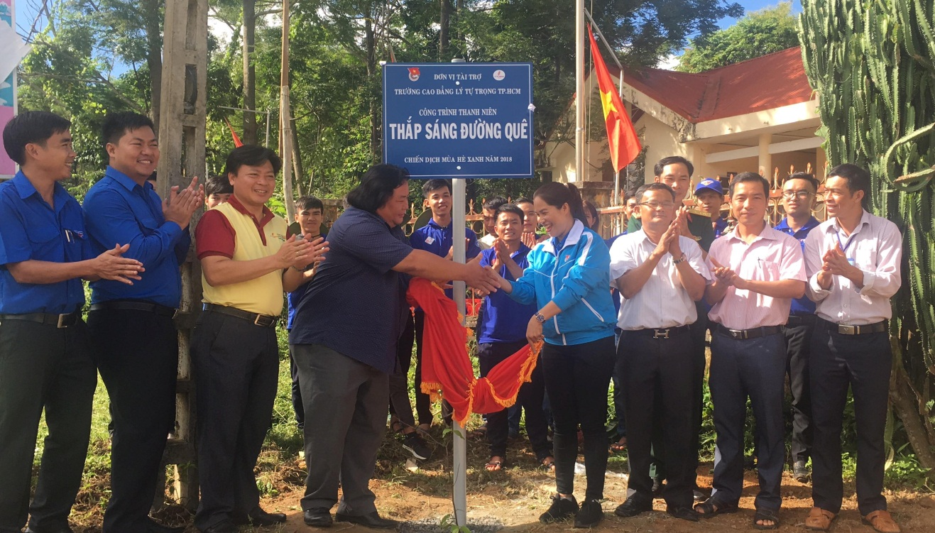

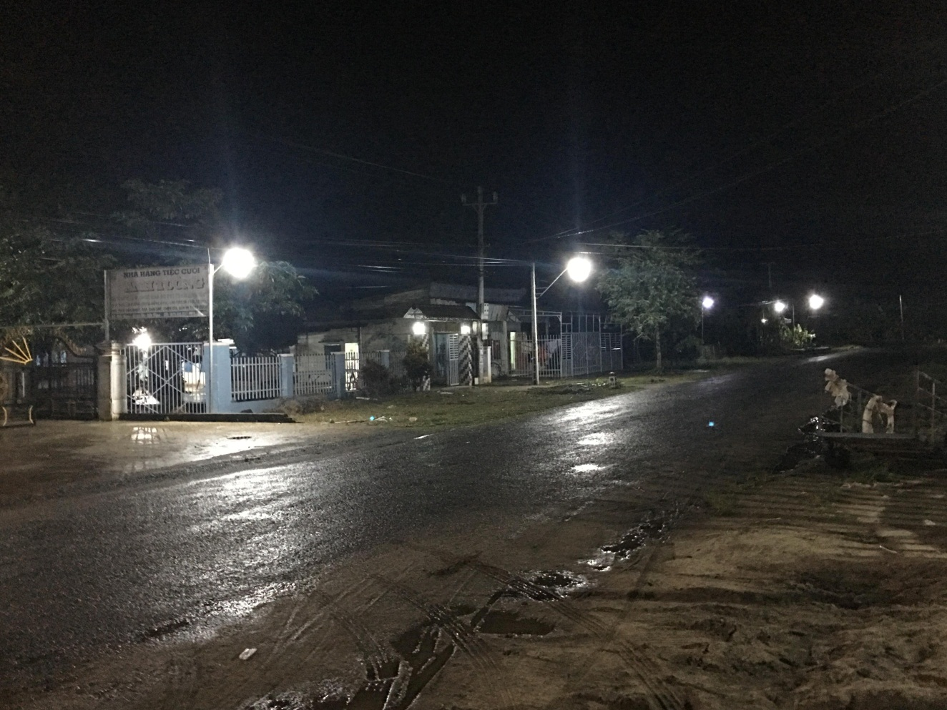

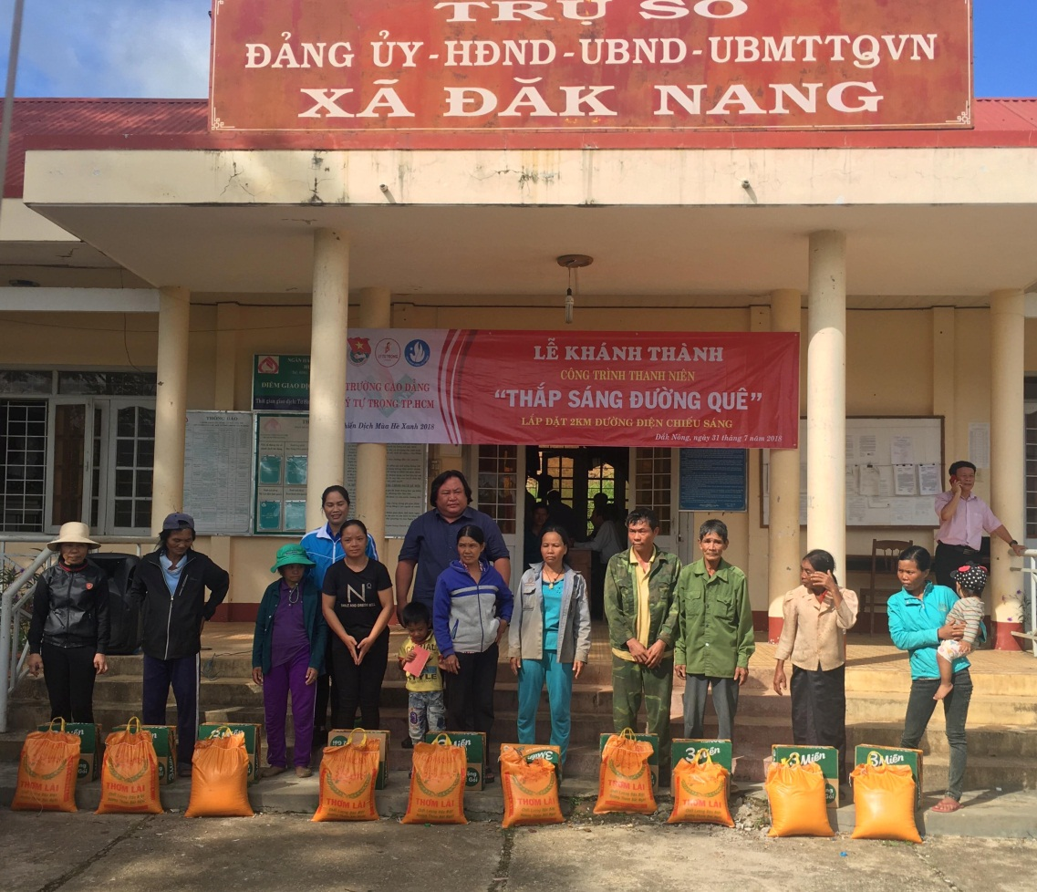
Chương trình: Trao tặng 50 phần quà cho gia đình khó khăn tại xã Đăk Nang.

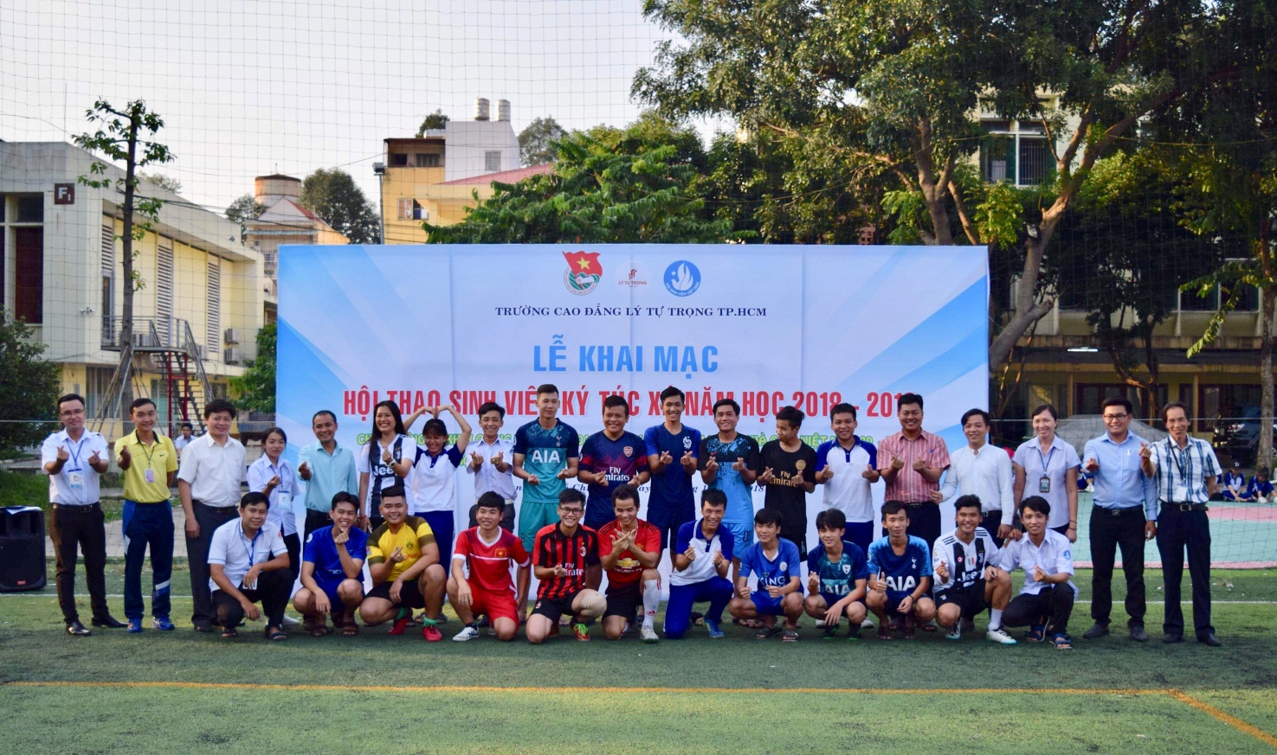
Hoạt động: Hội thao Sinh viên ký túc xá năm học 2018-2019

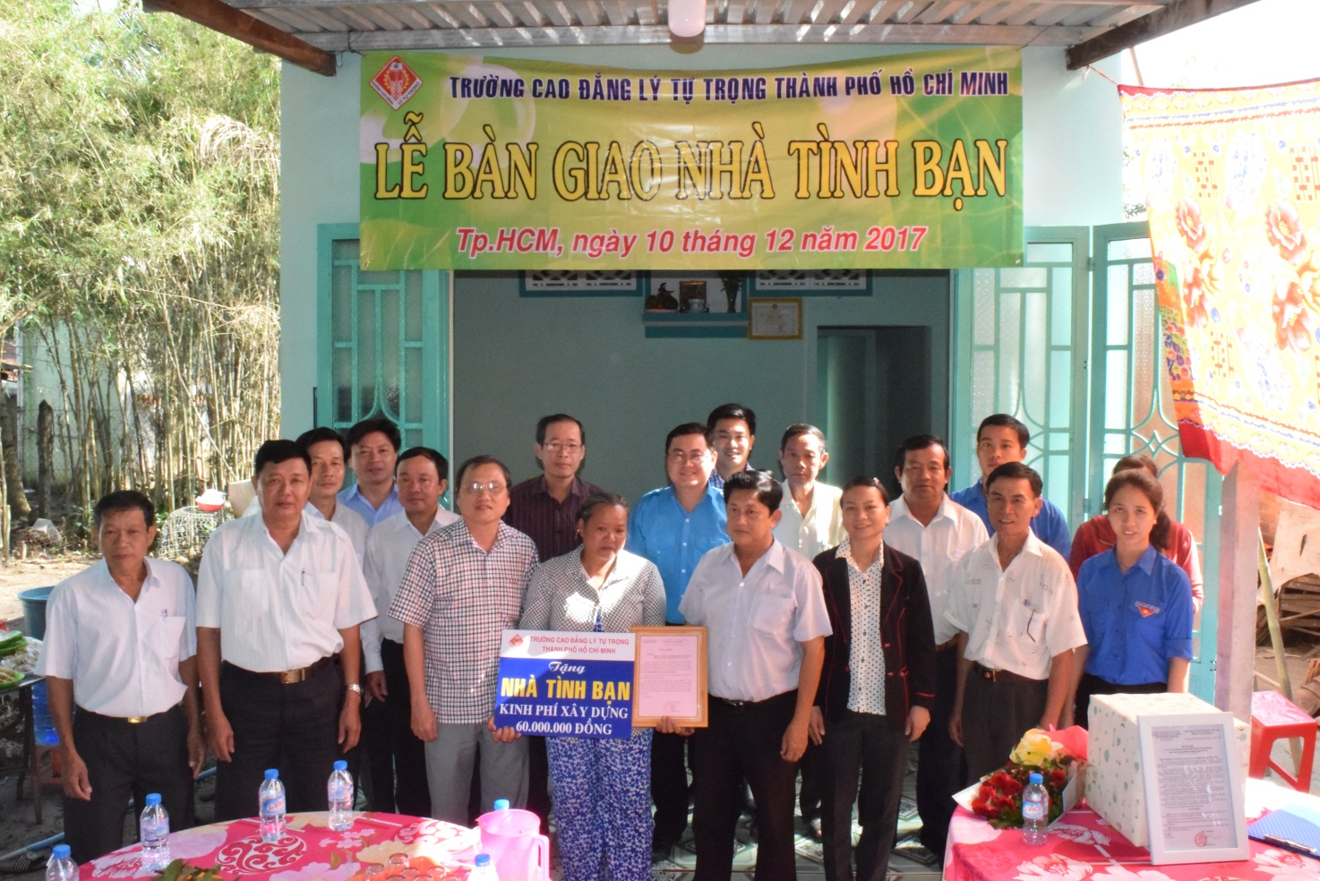
Công trình: Xây mới Nhà tình bạn chiến dịch Mùa hè xanh năm 2017

Doanh nghiệp trao học bổng cho Sinh viên nghèo hiếu học
Lễ kỷ niệm 10 năm thành lập Hội Sinh viên trường.
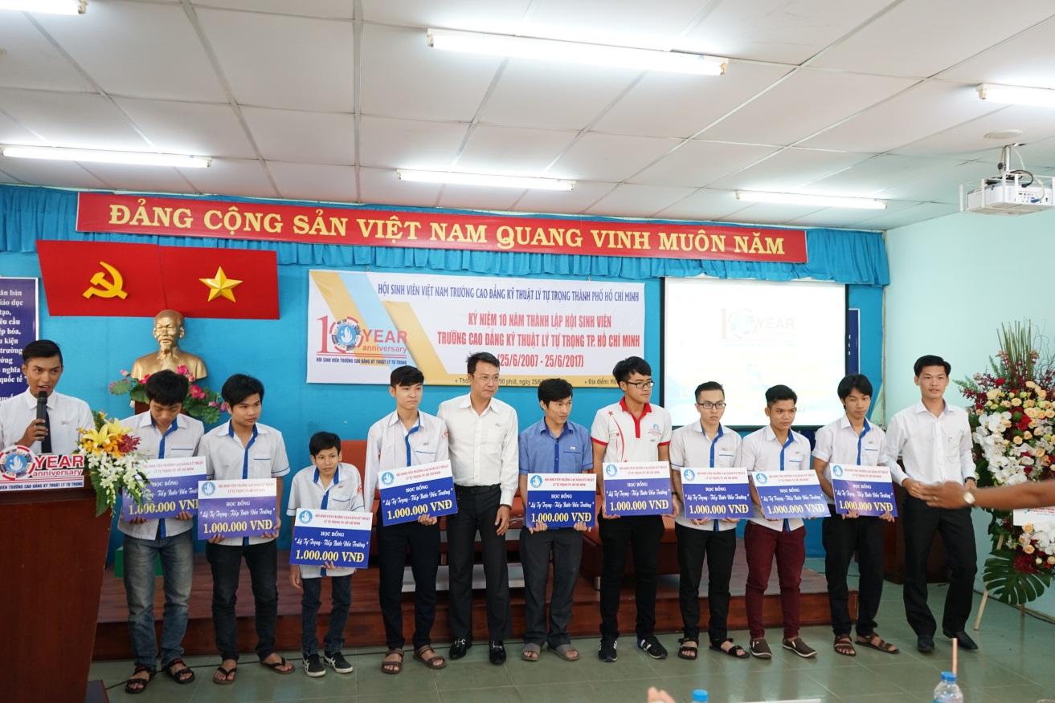

Chương trình: Kỷ niệm 10 năm thành lập Hội Sinh viên trường.
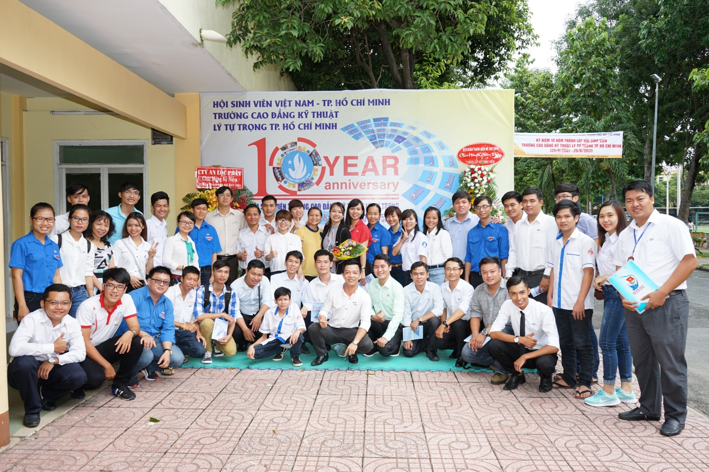

Giám đốc Công ty TNHH Tường Nguyên trao tặng
Quỹ học bổng “Lý Tự Trọng – Tiếp bước đến trường”
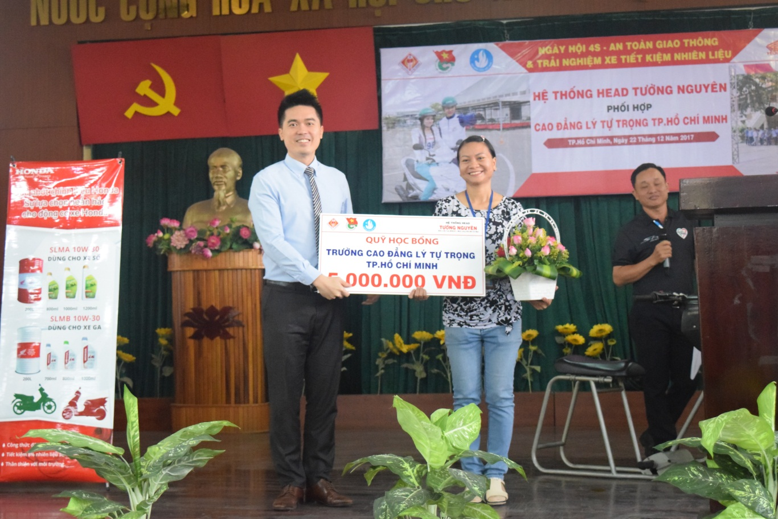

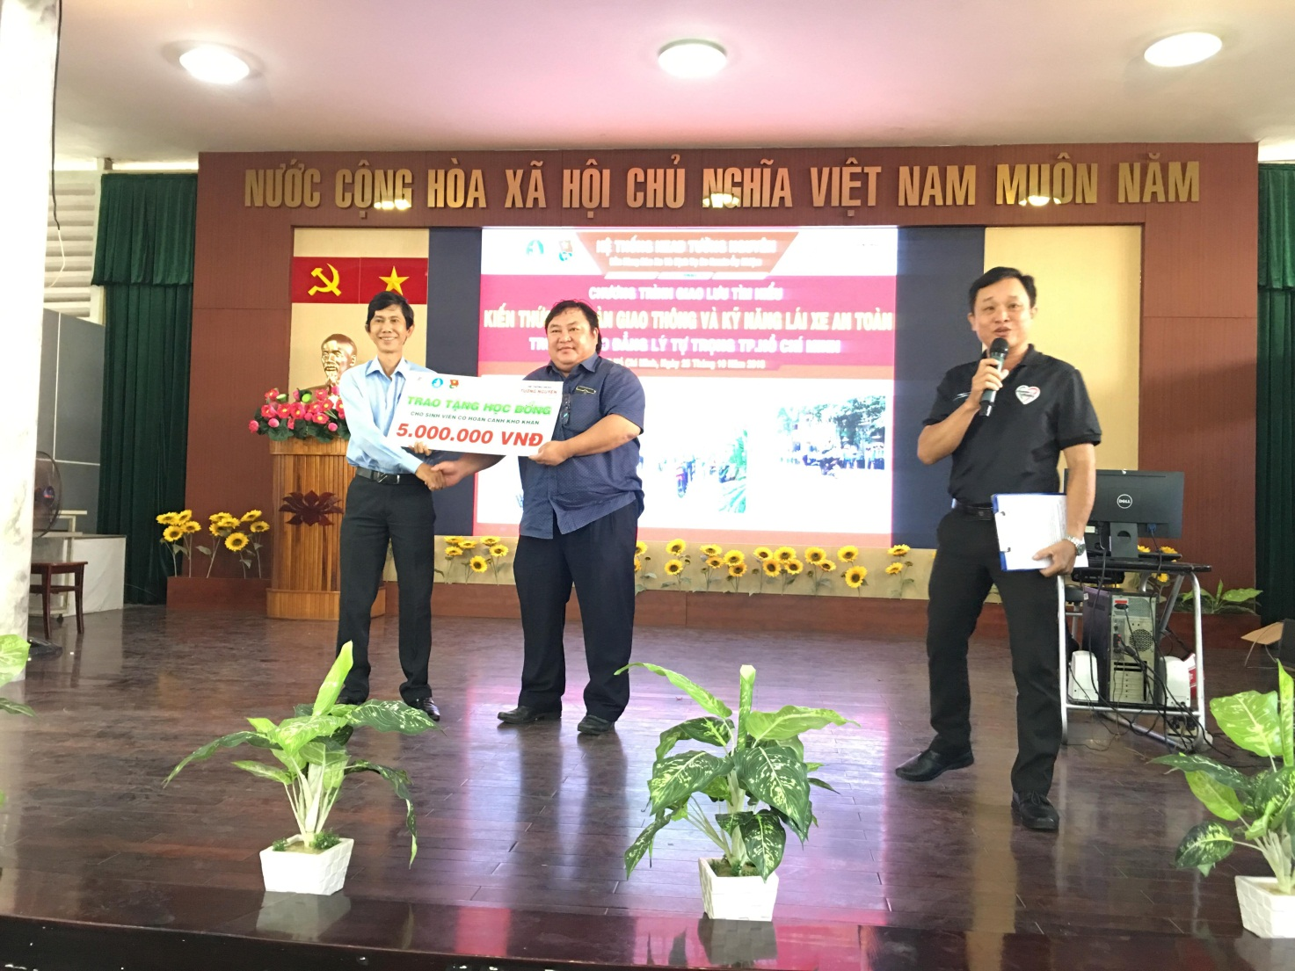

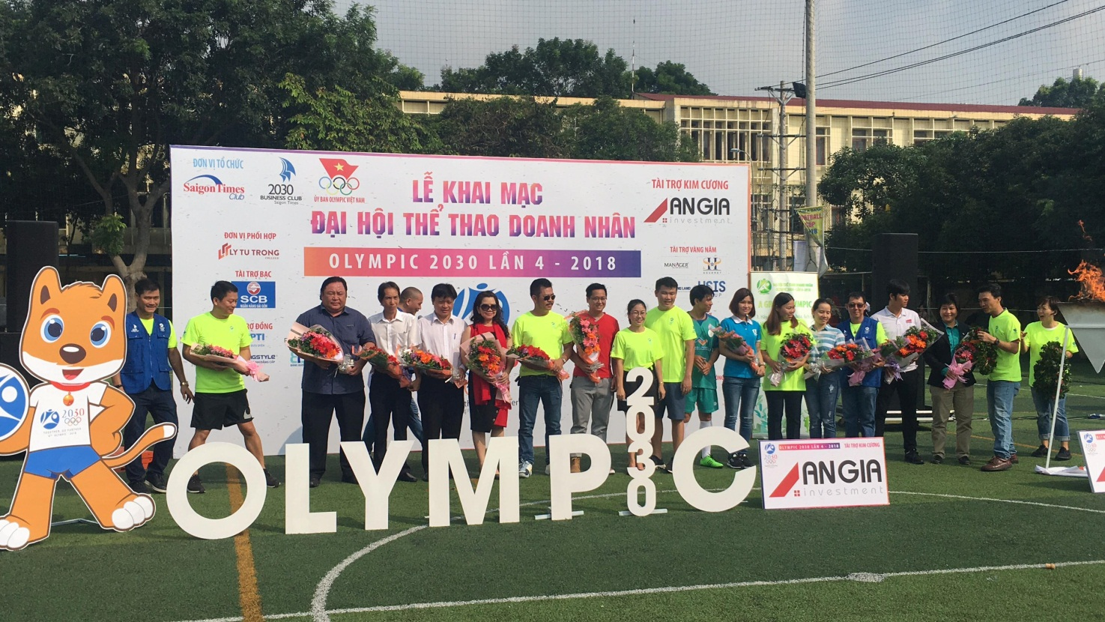
Hỗ trợ tổ chức Giải Hội thao Doanh nhân năm 2018

Công trình: Xây mới Nhà tình thương Chiến dịch Mùa hè xanh năm 2018.
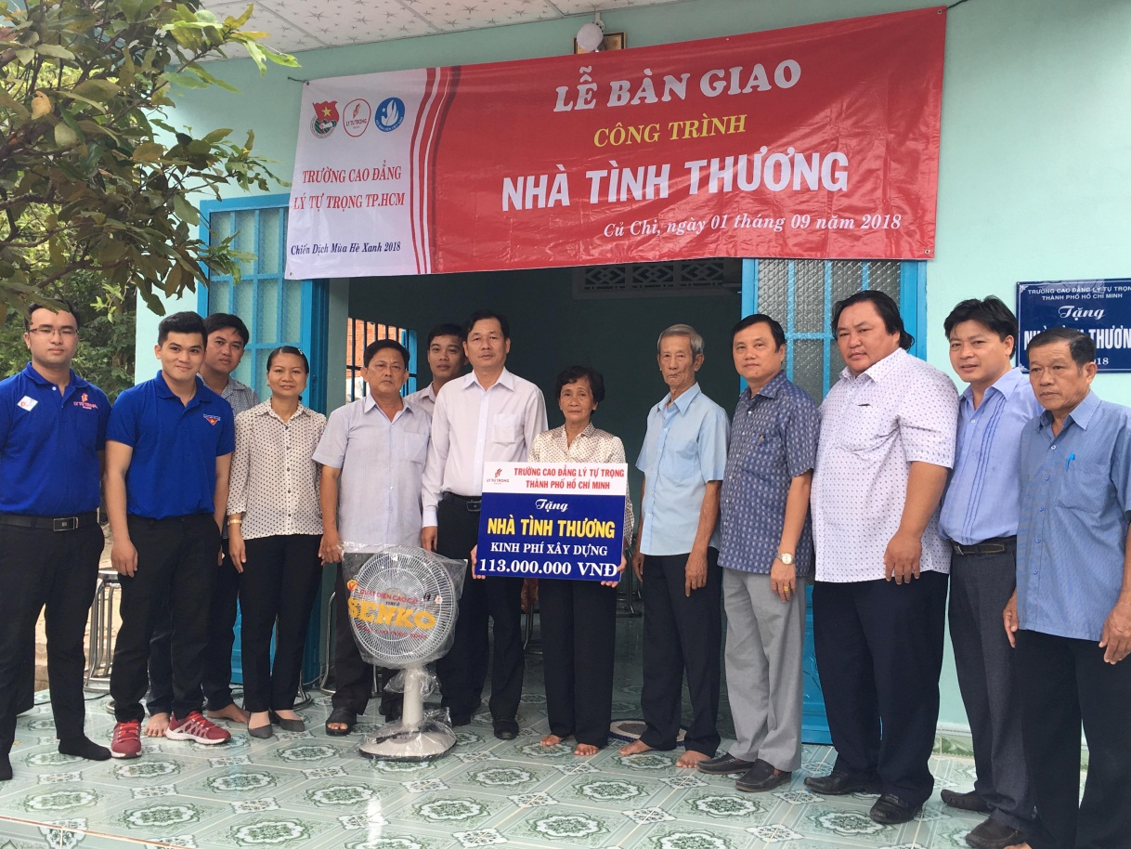

Công trình: Xây mới Nhà tình bạn cho Sinh viên Chiến dịch Mùa hè xanh năm 2018.
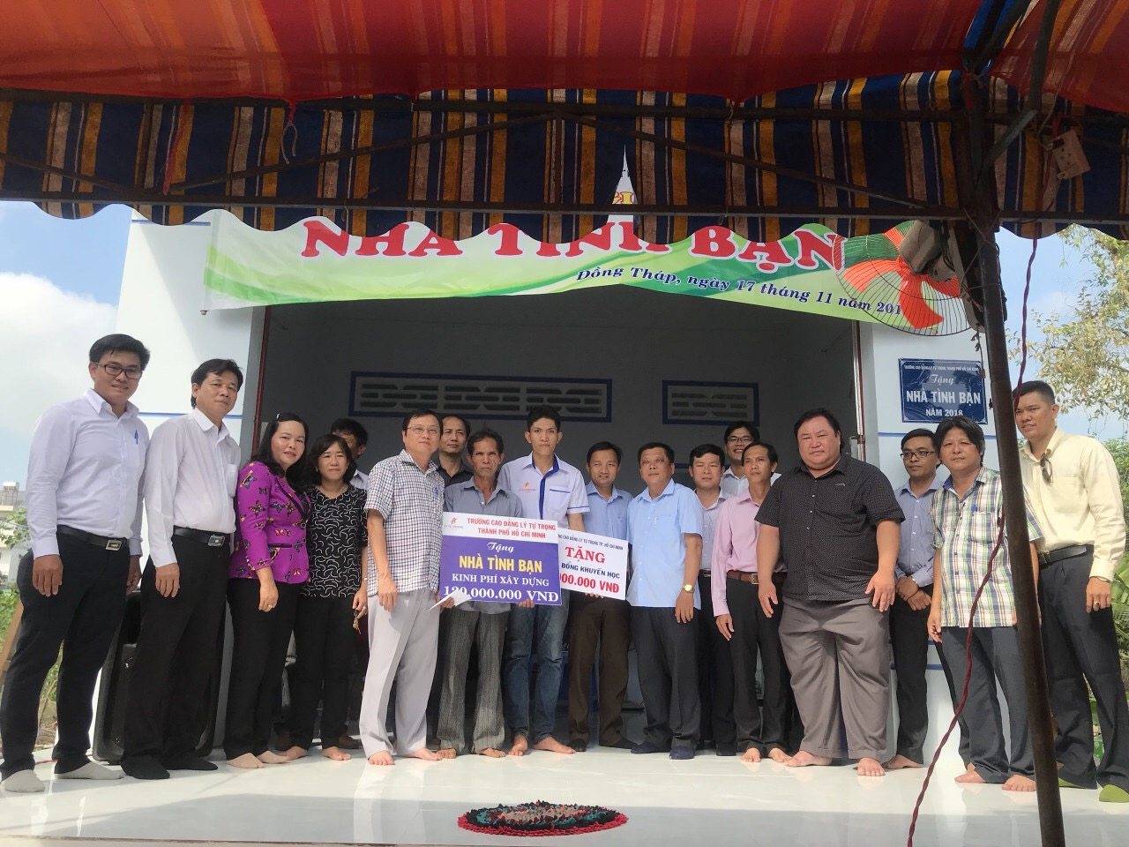

Công trình: Xây mới Nhà để xe học sinh tại trường Tiểu học Võ Thị Sáu,
huyện Krông Nô, Đăk Nông Chiến dịch Mùa hè xanh năm 2018
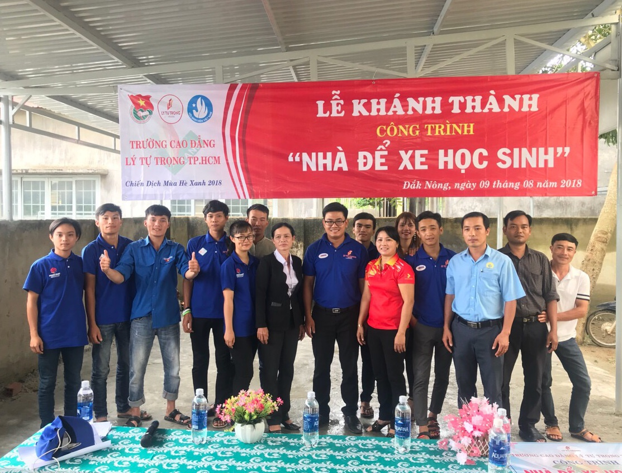

Trao tặng 10 phần quà cho gia đình chính sách
Lễ ra quân Chiến dịch Thanh niên tình nguyện năm 2018 Tỉnh Đăk Nông.
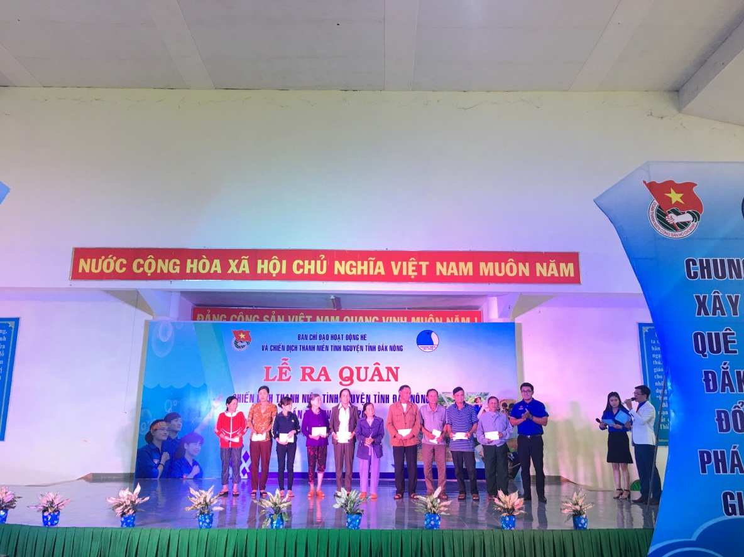

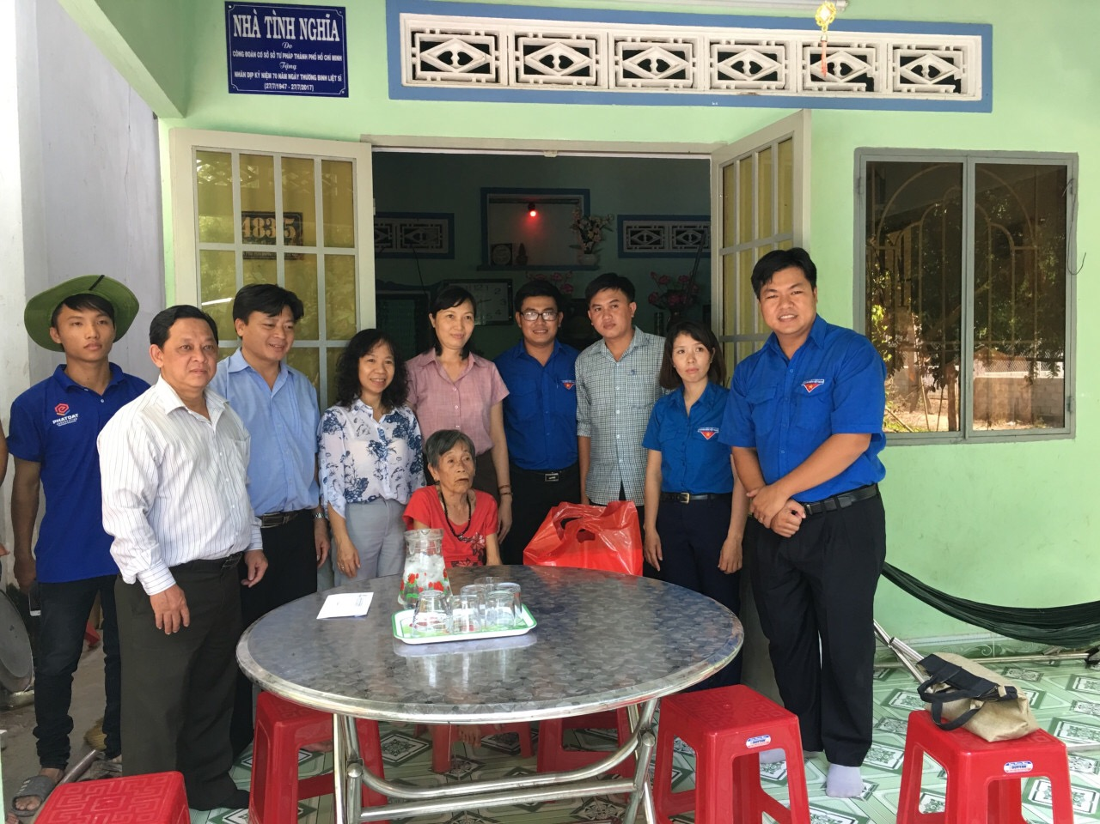
Hoạt động: Thăm hỏi, tặng quà Mẹ Việt Nam Anh hùng nhân 71 năm ngày Thương binh Liệt sĩ.

Công trình: Sửa chữa Nhà tình thương Chiến dịch Mùa hè xanh năm 2018.
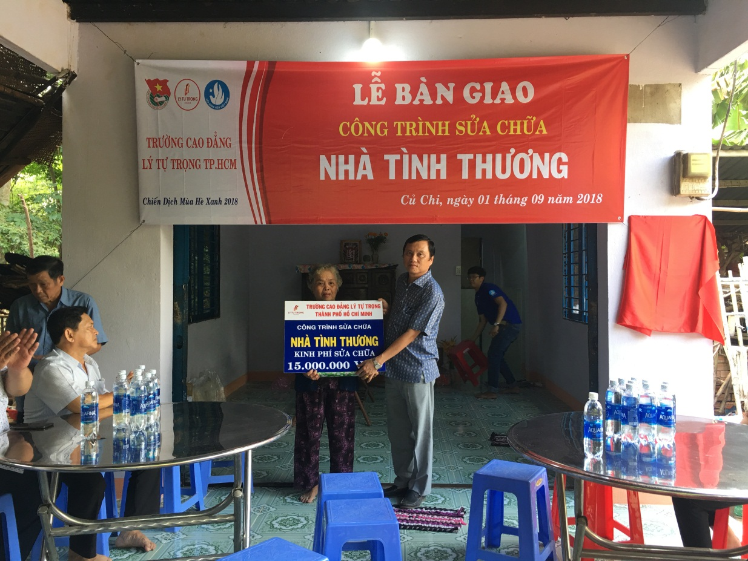

Công trình: Bê tông hóa tuyến đường vào nhà Mẹ Việt Nam Anh hùng Phạm Thị Thanh
Chiến dịch Mùa hè xanh năm 2018

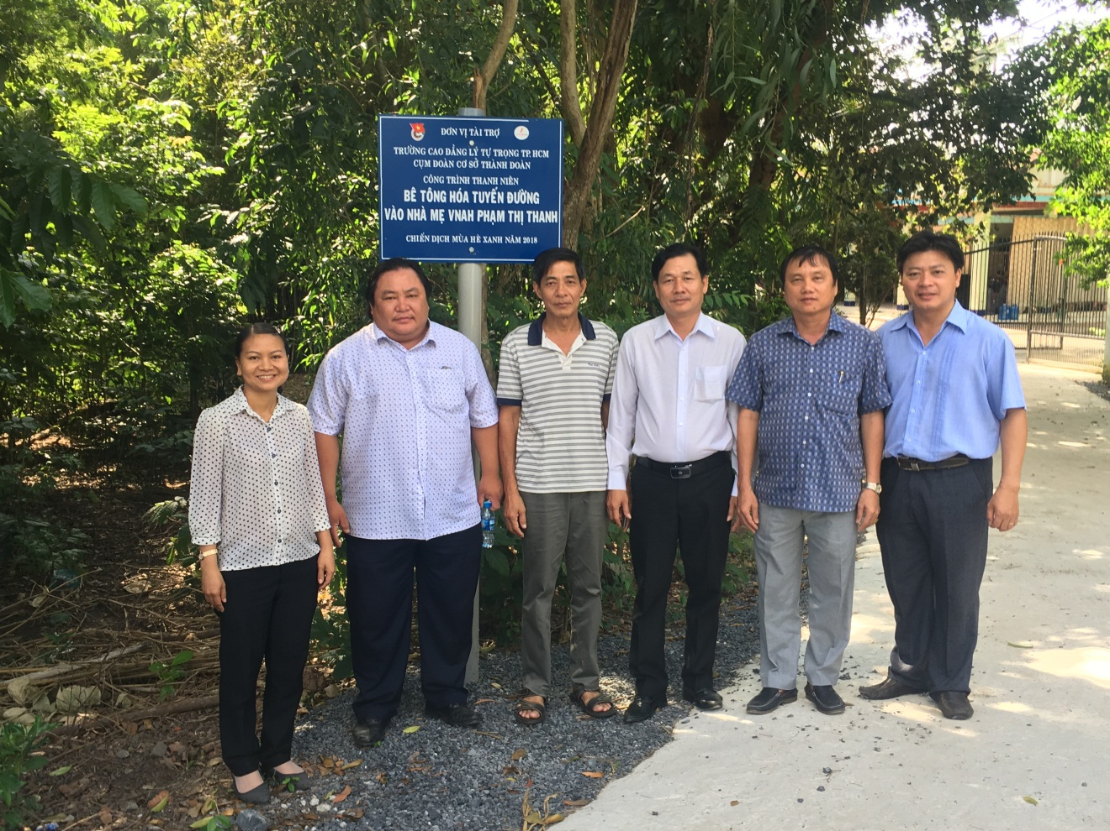

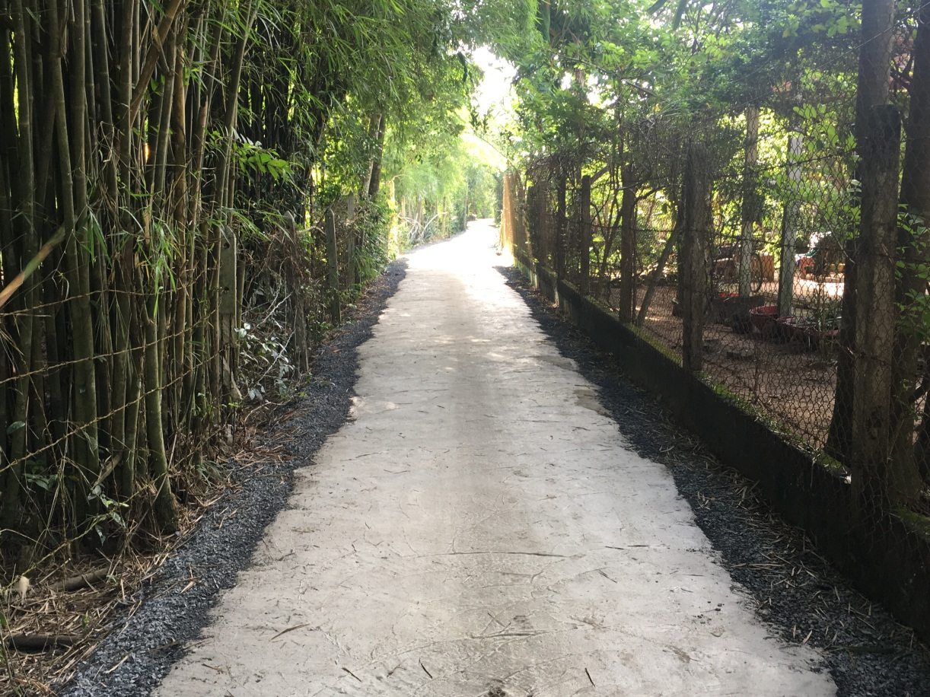

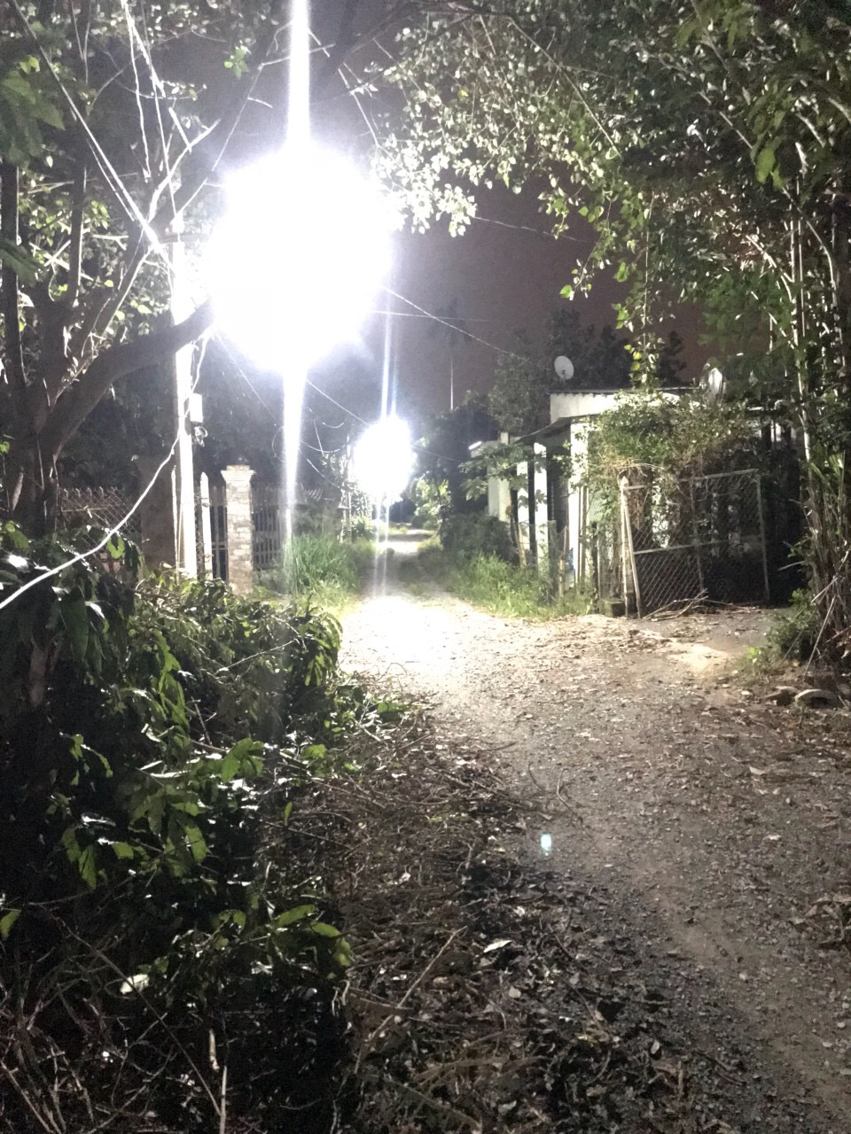
Công trình: Thắp sáng đường quê 2 tại xã Phú Hòa Đông, huyện Củ Chi.

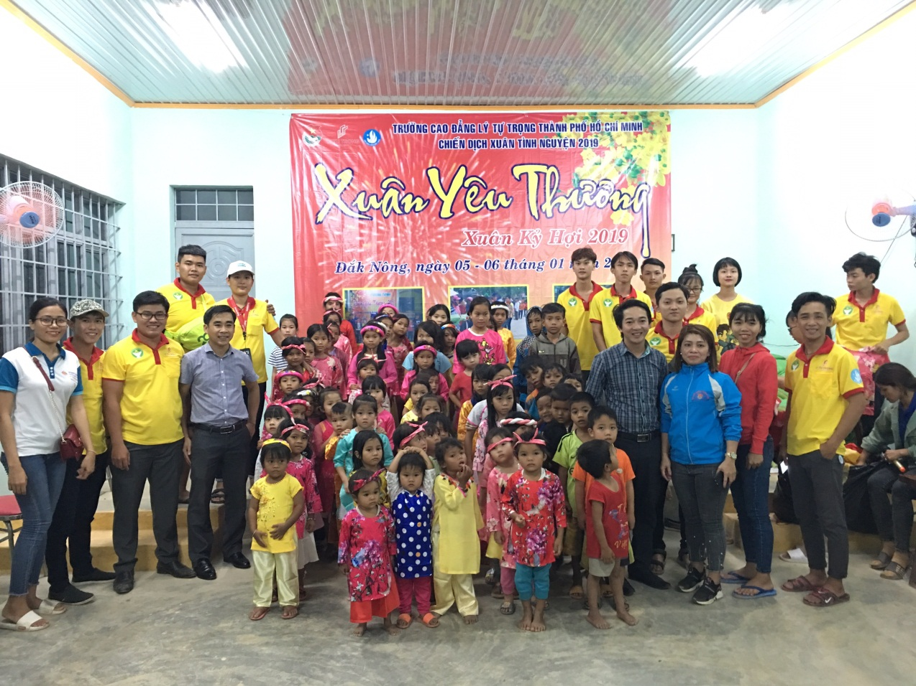
Chương trình: Xuân yêu thương 2019, trao tặng 170 bộ đồ mới và tổ chức các trò chơi
các em thiếu nhi là đồng bào dân tộc thiểu số tại xã Đăk Nang, huyện Krông Nô, Đăk Nông.

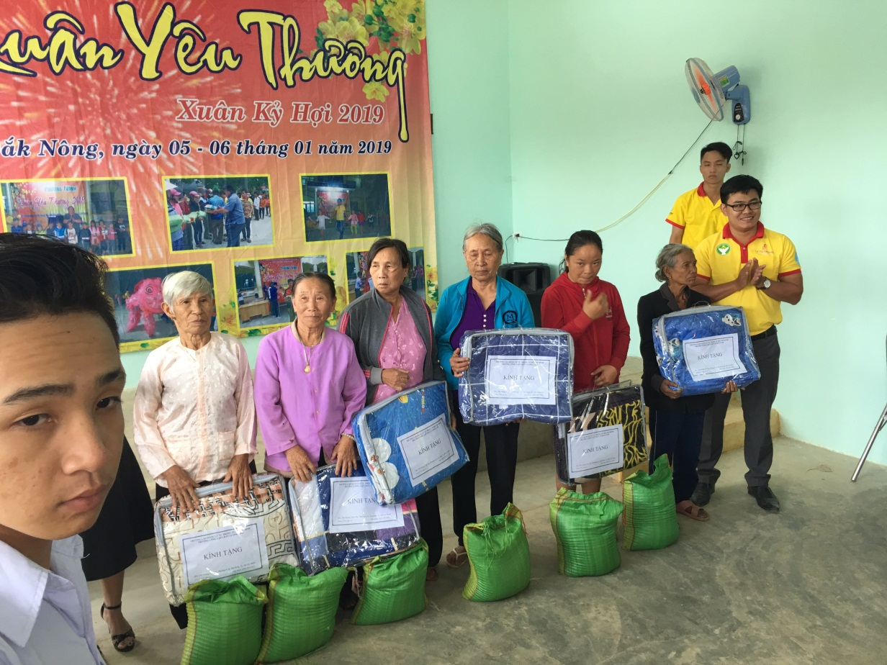
Hoạt động trao tặng quà các hộ dân khó khăn.

Chương trình: Tôi yêu tổ quốc tôi và phát động chương trình
Tình nguyện mùa đông năm 2019 tỉnh Đăk Nông.
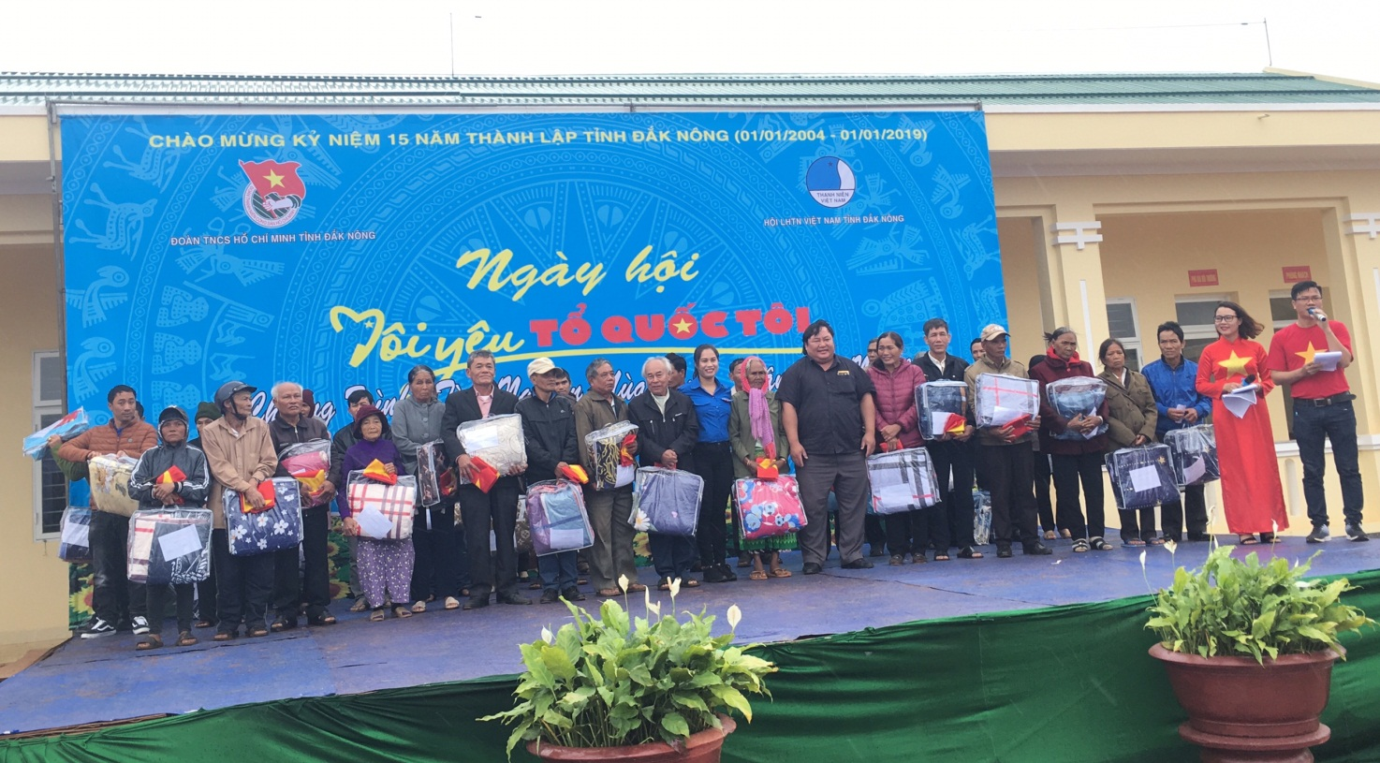

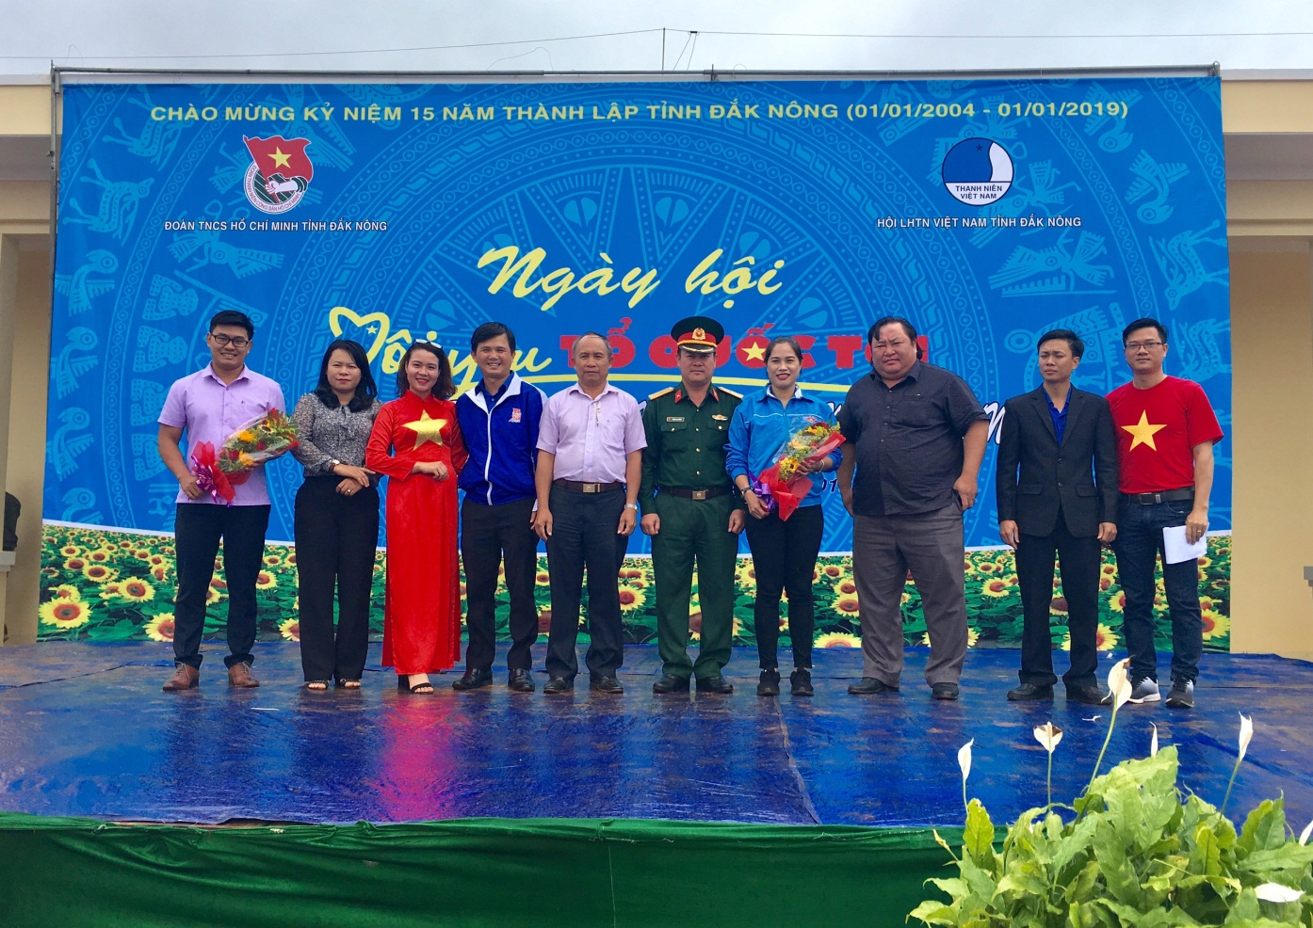
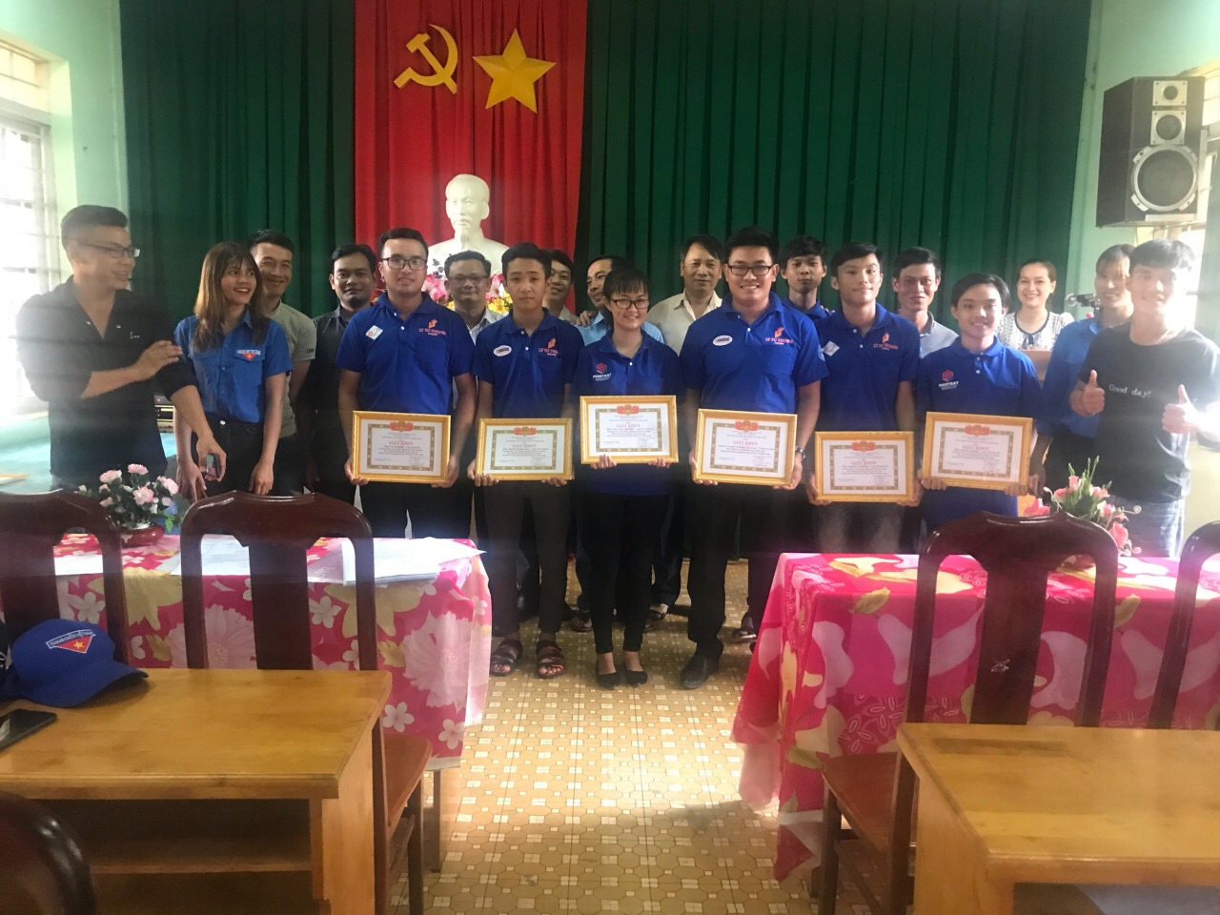
Tập thể, Cá nhân nhận giấy khen UBND Xã Đăk Nang, huyện Krông Nô, Đăk Nông.
.

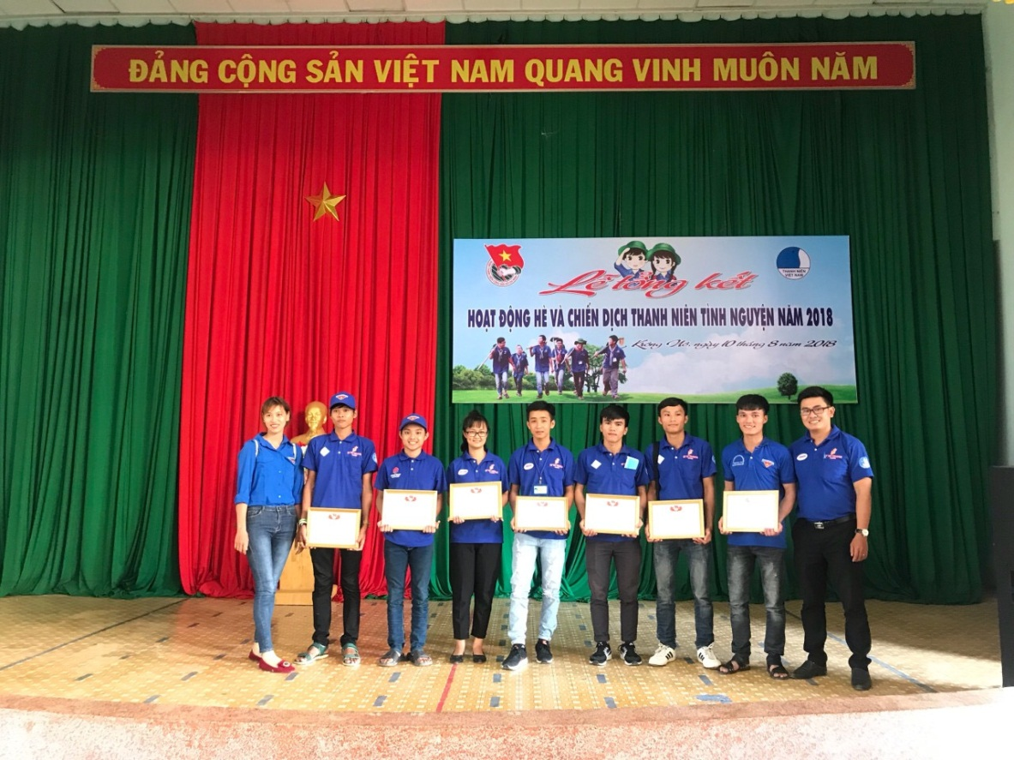
Tập thể, cá nhân nhận giấy khen của UBND huyện Krông, Đăk Nông.

Chiến sĩ Mùa hè xanh nhận bằng khen của tỉnh Đoàn Đăk Nông.
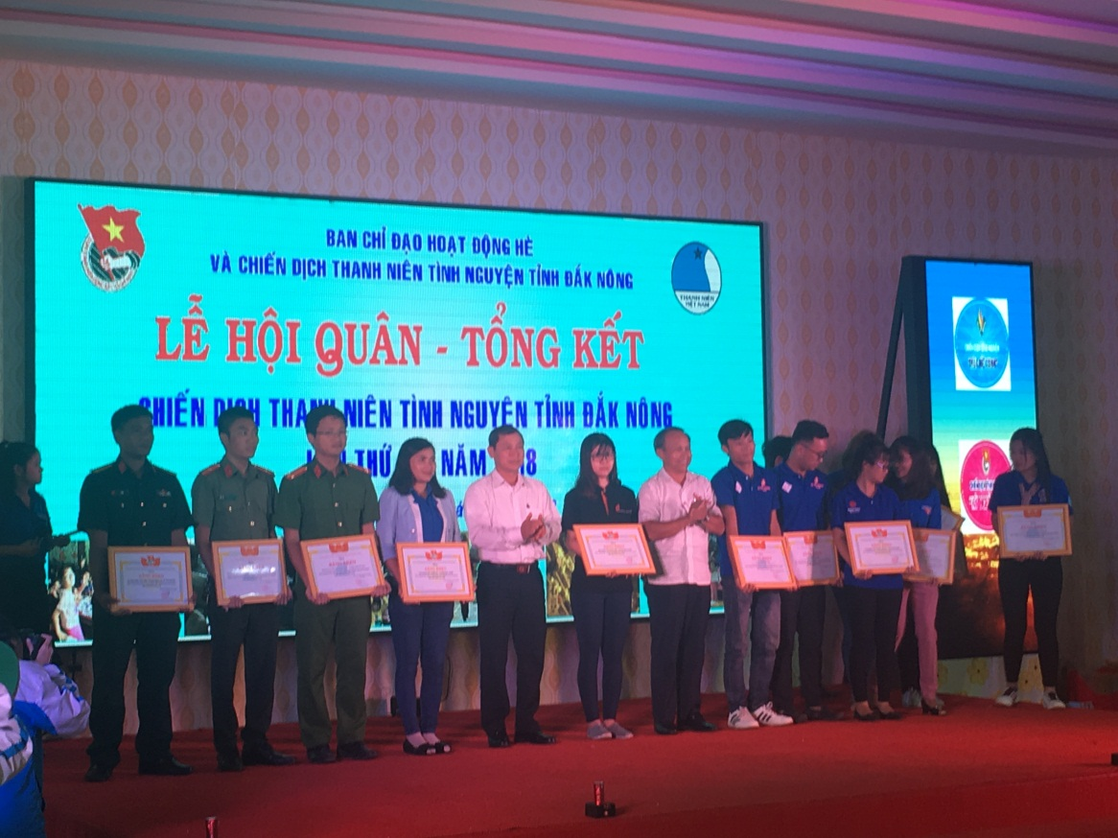

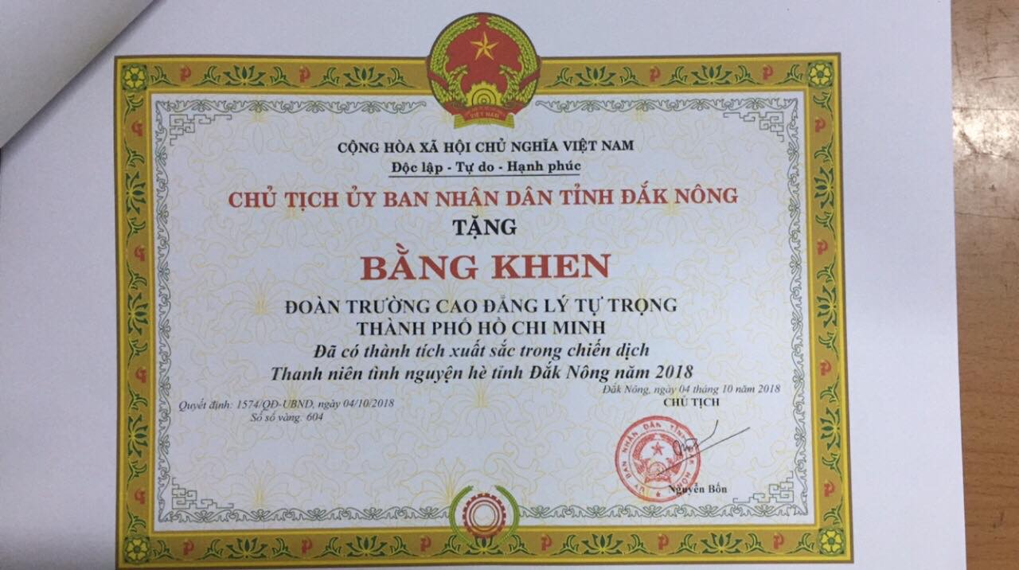
Bằng khen của Chủ tịch UBND tỉnh Đăk Nông.
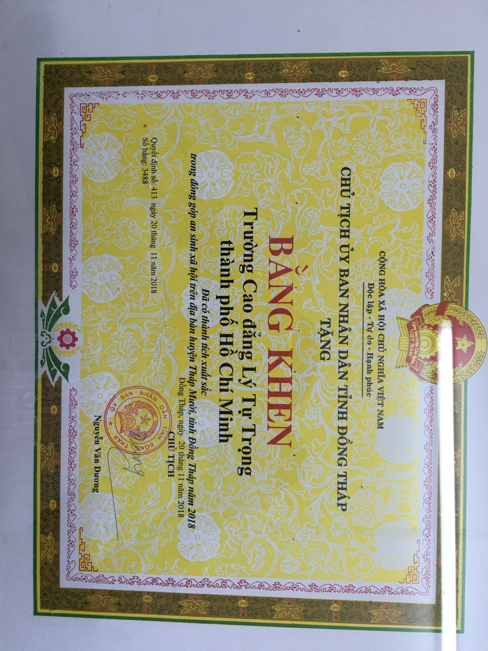
Bằng khen của Chủ tịch UBND tỉnh Đồng Tháp.

Cá nhân được nhận Bằng khen của Chủ tịch UBND tỉnh Đăk Nông.
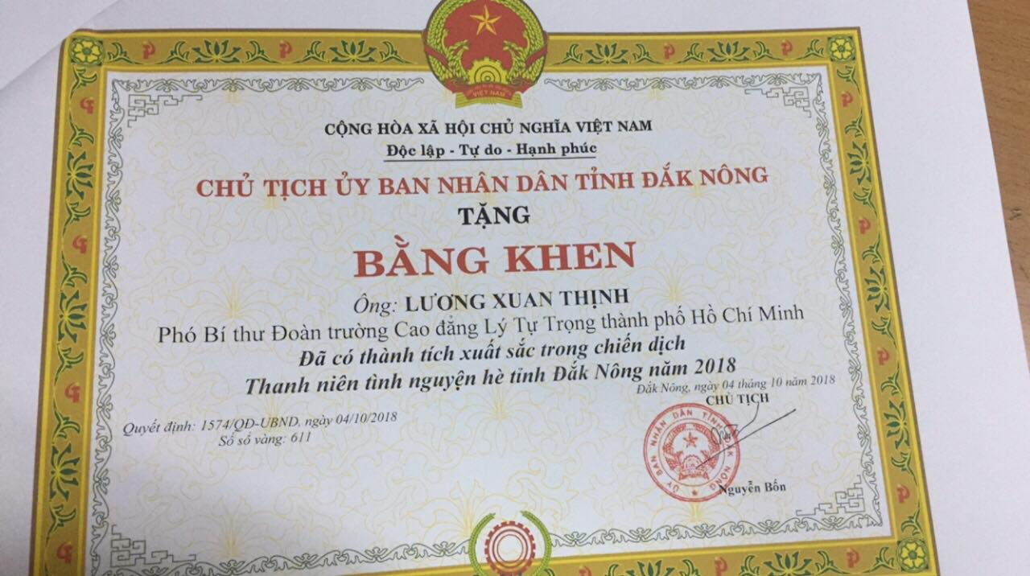

Bằng khen của Trung ương Hội Sinh viên đã đặt thành tích xuất sắc trong
công tác Hội và phong tròa Sinh viên năm học 2017-2018.
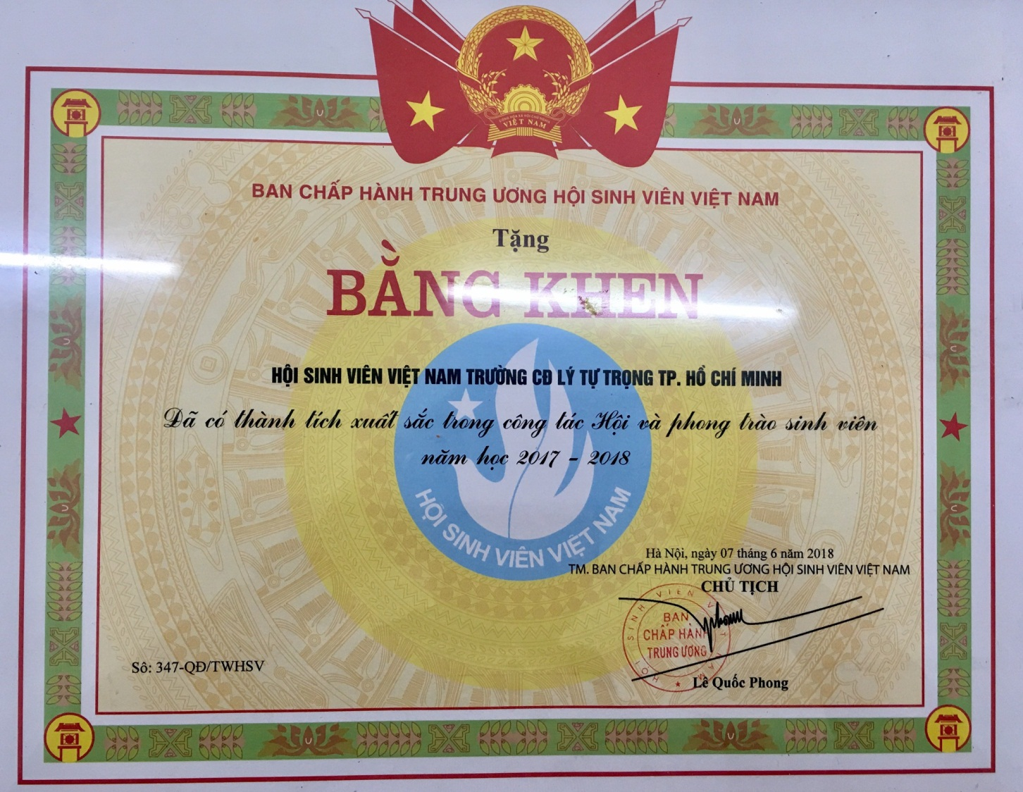

- Khen thưởng:
  - . Tập thể:
- Bằng khen của Hội Sinh viên Việt Nam Thành phố Hồ Chí Minh đã có thành tích xuất sắc trong chiến dịch Xuân tình nguyện lần thứ 10 năm 2018;
- Giấy khen của Chủ tịch UBND xã Đăk Nang, huyện Krông, tỉnh Đăk Nông đã có thành tích xuất sắc trong chiến dịch tình nguyện hè năm 2018;
- Bằng khen của Chủ tịch Hội Sinh Thành phố Hồ Chí Minh đã có thành tích tốt trong công tác Hội và phong trào Sinh viên trường Cao đẳng Lý Tự Trọng Thành phố Hồ Chí Minh nhiệm kỳ 2016-2018;
- Bằng khen của Chủ tịch Hội Sinh viên Việt Nam Thành phố Hồ Chí Minh đã có thành tích xuất sắc trong chiến dịch Mùa hè xanh năm 2017.
- Bằng khen của Chủ tịch Trung ương Hội Sinh viên Việt Nam đã có thành tích xuất sắc trong công tác Hội và phong trào Sinh viên năm học 2017-2018;
- Bằng khen của Chủ tịch UBND tỉnh Đồng Tháp đã có thành tích xuất sắc trong đóng góp an sinh xã hội trên địa bàn huyện Tháp Mười, tỉnh Đồng Tháp;
- Bằng khen của Chủ tịch UBND tỉnh Đăk Nông đã có thành tích xuất sắc trong chiến dịch Thanh niên tình nguyện hè tỉnh Đăk Nông năm 2018.
  - . Cá nhân:
- Bằng khen của Hội Sinh viên Thành phố Hồ Chí Minh đã có thành tích tốt trong công tác Hội và phong trào sinh viên năm học 2016-2017;
- Giấy khen của Ban Chấp hành Đảng bộ trường Cao đẳng Lý Tự Trọng Tp. HCM đã đạt thành tích “Dân vận khéo” năm 2017;
- Bằng khen của Hội Sinh viên Việt Nam Thành phố Hồ Chí Minh đã có thành tích xuất sắc trong chiến dịch Xuân tình nguyện lần thứ 10 năm 2018;
- Giấy khen của Chủ tịch UBND xã Đăk Nang, huyện Krông, tỉnh Đăk Nông đã có thành tích xuất sắc trong chiến dịch tình nguyện hè năm 2018;
- Bằng khen của Chủ tịch Hội Sinh Thành phố đã có thành tích tốt trong công tác Hội và phong trào Sinh viên trường Cao đẳng Lý Tự Trọng Thành phố Hồ Chí Minh nhiệm kỳ 2016-2018;
- Bằng khen của Chủ tịch Trung ương Hội Sinh viên Việt Nam đã có thành tích xuất sắc trong công tác Hội và phong trào Sinh viên năm học 2017-2018;
- Bằng khen của Chủ tịch UBND tỉnh Đăk Nông đã có thành tích xuất sắc trong chiến dịch Thanh niên tình nguyện hè tỉnh Đăk Nông năm 2018.
- Những kiến nghị, đề xuất:
- Kính mong tiếp tục nhận được sự quan tâm chỉ đạo sâu sát từ BTV Đoàn trường, Đảng ủy – Ban Giám hiệu Nhà trường đến các hoạt động Hội Sinh viên trường nói riêng và hoạt động Đoàn thể nói chung.
- Bản thân mong muốn nhận được nhiều sự quan tâm từ trưởng, phó các đơn vị phòng, khoa, Trung tâm trực thuộc trường để công tác phối hợp, triển khai và vận động đạt hiệu quả tốt nhất.
- Công tác Cố vấn học tập, Giáo viên chủ nhiệm cần được chú trọng hơn nữa. Nâng cao vai trò trách nhiệm của CVHT, GVCN về công tác tiếp nhận, triển khai thực hiện các chương trình hoạt động của Hội Sinh viên trường nói riêng và đoàn thể nói chung.
- Kính mong nhà trường có cơ chế, chính sách đối với đơn vị tài trợ và người thực hiện vận động tài trợ theo đặc điểm công việc đảm bảo kế hoạch đề ra.
- Nhà trường đang trong giai đoạn phát triển nhanh, mạnh và nhận được sự đánh giá tích cực từ phía xã hội. Đòi hỏi các hoạt động tổ chức phải đảm bảo về số lượng, chất lượng và qui mô tổ chức. Vì thế rất mong tập thể Ban Chấp hành, Quý Thầy, cô cùng chung tay góp sức để công tác vận động đạt hiệu quả cao nhất.
- Nên có chính sách hỗ trợ hoạt động phí dành cho Sinh viên tham gia Ban Chấp hành Đoàn Thanh niên - Hội Sinh viên, Chủ nhiệm Câu lạc bộ, Cộng tác viên. Nhằm động viên tinh thần lẫn vật chất giúp Sinh viên tiếp tục cống hiến vì hoạt động chung của Nhà trường.
- Trong thời gian tới cần chú trọng tạo điều kiện, môi trường để Sinh viên hoạt động Học tập – Sáng tạo – Tình nguyện – Hội nhập – Phát triển. Năng cao vai trò tự nguyện tham gia hoạt động do Đoàn Thanh niên – Hội Sinh viên và Nhà trường tổ chức.

Thành phố Hồ Chí Minh, ngày 14 tháng 01 năm 2019
BỘ PHẬN/ĐƠN VỊ ÁP DỤNG | NGƯỜI VIẾT BÀI  Lương Xuân Thịnh

